УДК 69.003.12
Г - 37

Герасимов М.М., Оленина О.А. Управление стоимостью проекта: Конспект лекций. – М.: МИИТ, 2011. - 106 с.

Конспект лекций по дисциплине «Управление стоимостью проекта» представляет студентам возможность ознакомиться с основными положениями Теории управления и, в частности, управлением стоимостью инвестиционно-строительных проектов.

© ФГБ ОУ ВПО «Московский
государственный университет
путей сообщения», 2011

СОДЕРЖАНИЕ
 | стр.
Введение | 4
Глава 1. Общие положения  1.1. Основные понятия и основные принципы управления стоимостью проекта | 6
Глава 2. Оценка стоимости проекта  2.1. Виды оценок стоимости проекта | 20
2.2.Входящие элементы стоимостной оценки (входы) | 26
2.3. Инструменты и методы стоимостной оценки | 27
2.4. Методы оценки стоимости строительства и порядок разработки сметной документации при управлении инвестиционно- строительными проектами | 31
2.5. Выходящие элементы стоимостной оценки (выходы) | 68
Глава 3. Разработка бюджета расходов проекта  3.1. Виды бюджетов и способы их составления | 71
3.2. Входящие элементы разработки бюджета расходов | 74
3.3.Инструменты и методы разработки бюджета расходов | 76
3.4. Выходящие элементы разработка бюджета расходов | 79
Глава 4. Контроль стоимость проекта.  4.1.Процесс управления стоимостью | 81
4.2. Входящие элементы контроля стоимости проекта | 86
4.3. Инструменты и методы управления стоимостью | 87
4.4.Роль метода освоенного объема в управлении проектом | 90
4.5.Входящие элементы управления стоимостью | 99

Введение.
Проект – это заимствованный термин, который, согласно «Оксфордскому словарю английского языка», означает:
«что-то планируемое и предлагаемое для осуществления (план, схема, цель или какое-нибудь предложение)».
Американский специалист по управлению проектами Фил Бэгьюли считает, что такое определение не вполне ясно раскрывает сущность проекта и поэтому предлагает свое собственное определение:
Проект – это последовательность взаимосвязанных событий, которые протекают в течение установленного ограниченного периода времени и направлены на достижение неповторимого, но в то же время определенного результата.
Проекты бывают разные. Например, первый полет человека в космос или высадка на Луну – это проект. Преобразование предприятия и внедрение на нем новых методов управления – это тоже проект. Наконец, в виде проекта можно представить даже то, что мы привыкли относить к своим домашним и личным делам. Например, прежде чем ехать куда-то в отпуск, лучше все заранее спланировать, и это тоже будет считаться проектом.
Таким образом, встает необходимость управления проектами в целом и управление отдельными составляющими проект понятиями в частности.
Одним из структурообразующих понятий проекта является стоимость проекта – совокупность затрат всех ресурсов, которые требуются для реализации проекта, выраженные в стоимостном виде.
Данный конспект лекций содержит основные положения методики оценки стоимости проектов, применительно к управлению стоимостью инвестиционно-строительных проектов.

Глава 1. Общие положения
1.1 Основные понятия и основные принципы управления стоимостью проекта
Управление стоимостью проекта представляет собой деятельность, направленную на определение необходимого финансового результата и его достижение. В зависимости от специфики проекта финансовый результат может заключаться:
• в соблюдении установленного уровня расходов, отраженного в бюджете проекта;
• в достижении необходимого соотношения между доходами и расходами, ранее определенными в бюджете (или финансовом плане проекта).
Последний результат характерен для коммерческих проектов.
В англоязычной и литературе управление стоимостью является переводом термина cost management, при этом cost означает исключительно затраты, и сам термин cost management означает управление затратами, т.е. управление проектом при соблюдении заданных ограничений по бюджету. Ввиду того что проект состоит не только из расходной, но и из доходной части, под управлением стоимостью понимаются такие мероприятия, которые направлены на достижение необходимых результатов как по расходам, так и по доходам. Управление доходами связано в первую очередь с результатами проекта и возможными рисками, управление расходами связано с ресурсами и работами по проекту при учете соответствующих рисков.
Под бюджетом проекта обычно понимается структура,
состав и значения статей расходов,
необходимых для реализации проекта, и статьей доходов, возникающих в результате проекта. Но чаще под бюджетом понимается структура расходов по проекту. В строительных и некоторых других проектах документ, отражающий состав, структуру и значение статей расходов, называется смета.
В ходе разработки проекта определяются структура расходов (дерево стоимости) и структура доходов проекта, которые изображаются в виде иерархических графов или иерархических списков, так называемых планов счетов. Количественная оценка статей расходов и доходов заносится в бюджет проекта, который может иметь календарную разбивку, т.е. носить характер финансового плана. В случае реализации коммерческого проекта обязательной составляющей финансового плана является план денежных потоков, отражающих разницу между доходами и расходами на каждом этапе, а также результирующие интегральные финансовые показатели проекта: чистый дисконтированный доход, внутреннюю норму рентабельности, период окупаемости.
Оценка стоимости проекта на протяжении его жизненного цикла имеет различную точность. Так, на начальных этапах фазы разработки стоимость оценивается с большой погрешностью. К концу этой фазы погрешность в оценке стоимости снижается и составляет не более 5%. В ходе выполнения проекта плановая стоимость превращается в фактическую, отражающую реальное состояние дел.
В качестве объектов — источников стоимости проекта выступают ресурсы. При этом некоторые ресурсы (такие, как материалы) создают (переносят) стоимость по мере их закупки и поставки, другие (такие, как основные средства и персонал) по мере участия в выполнении работ создают новую стоимость, зависящую от стоимости ресурсов и продолжительности работ. Стоимость результата проекта складывается из перенесенной и вновь созданной стоимости используемых ресурсов.
В ходе приобретения ресурсов и выполнения работ происходит использование финансовых средств, при этом осуществляется контроль за соблюдением бюджетных ограничений. Затем за счет реализации (продажи) результатов проекта потребителям появляются новые финансовые средства.
Стоимость проекта определяется совокупностью стоимостей ресурсов, стоимостью и временем выполнения работ проекта. Для строительных проектов определяется стоимость строительства, которая представляет собой части стоимости проекта, куда входят денежные средства необходимые для капитального строительства. Оценка всех затрат по проекту эквивалентна его общей стоимости.
Управление стоимостью проекта включает в себя процессы, необходимые для обеспечения выполнения проекта в рамках утвержденного бюджета.
Целями системы управления стоимостью – это разработка политики, процедур и методов, позволяющих осуществлять планирование и своевременный контроль затрат, а именно (рис.1.1):
- Стоимостную оценку – определение примерной стоимости ресурсов, необходимых для выполнения операций проекта.
- Разработку бюджета расходов – суммирование оценок стоимости отдельных операций или пакетов работ и формирование базового плана по стоимости.
- Управление стоимостью – воздействие на факторы, вызывающие отклонения по стоимости, и управление изменениями бюджета проекта.
Эти процессы взаимодействуют как друг с другом, так и с процессами из других областей знаний. В зависимости от потребностей проекта в каждом
процессе могут принимать участие один или несколько человек или групп.
Каждый процесс имеет место, по крайней мере, один раз в ходе каждого проекта, а если проект разделен на фазы – то в одной или нескольких фазах проекта.
Управление стоимостью проекта касается, прежде всего, стоимости ресурсов, необходимых для выполнения плановых операций. Однако при управлении стоимостью проекта следует учитывать, как принимаемые решения скажутся на стоимости эксплуатации, обслуживания и технической поддержки продукта, услуги или результата проекта.
Каждому проекту присуща так называемая иерархическая структура работ.
Иерархическая структура работ (ИСР) (Work Breakdown Structure, WBS) – это ориентированная на результат поставки иерархическая декомпозиция работ, выполняемых командой проекта для достижения целей проекта и необходимых результатов поставки. С ее помощью структурируется и определяется все содержание проекта. Каждый следующий уровень иерархии отражает более детальное определение элементов проекта. ИСР разбивается на пакеты работ. Ориентация на результат поставки включает внутренние и внешние результаты поставки.
Результат поставки (Deliverable) - это любой уникальный и проверяемый продукт, результат или способность оказывать услугу, которые необходимо произвести для завершения процесса, фазы или проекта.
Декомпозиция (Decomposition) - метод планирования, предполагающий разбиение содержания проекта и результатов поставки проекта на более мелкие элементы до тех пор, пока работы по проекту, связанные с выполнением содержания проекта и обеспечением результатов поставки, не определены достаточно подробно для исполнения, отслеживания и мониторинга этих работ.
Команда проекта (Project Team) - все члены команды проекта, включая команду управления проектом, менеджера проекта и, в некоторых случаях, спонсора проекта.
Контрольный счет (Control Account, CA) - представляет собой элемент управления, в котором объединяются содержание проекта, его бюджет, фактическая стоимость и расписание и на котором будет оцениваться исполнение проекта. Контрольные счета размещаются в выбранных элементах управления (определенные элементы на выбранных уровнях) иерархической структуры работ. Каждый контрольный счет может включать один или несколько пакетов работ, но каждый пакет работ может быть связан не более чем с одним контрольным счетом. Каждый контрольный счет связан с одним определенным организационным элементом в организационной структуре.
Пакет работ (Work Package) - результат поставки или элемент работ проекта, расположенный на самом низком уровне каждого ответвления иерархической структуры работ. Пакет работ включает плановые операции и контрольные события расписания, необходимые для достижения результата поставки пакета работ или выполнения элемента работ проекта.
Плановая операция (Schedule Activity) – это отдельный плановый элемент работ проекта. У плановой операции обычно есть оценочная длительность, оценочная стоимость и предполагаемые требования к ресурсам. Плановые операции связаны с другими плановыми операциями или контрольными событиями расписания с помощью логических взаимосвязей и выявляются из пакетов работ путем декомпозиции. Эти процессы взаимодействуют как друг с другом, так и с процессами из других областей знаний.
Каждый процесс имеет место, по крайней мере, один раз в ходе каждого проекта, а если проект разделен на фазы – то в одной или нескольких фазах проекта.
Управление стоимостью проекта касается, прежде всего, стоимости ресурсов, необходимых для выполнения плановых операций. Однако при этом следует учитывать, как принимаемые решения скажутся на стоимости эксплуатации, обслуживания и техничес-
кой поддержки продукта, услуги или результата проекта.
Во многих областях приложения прогнозирование и перспективный анализ финансовой
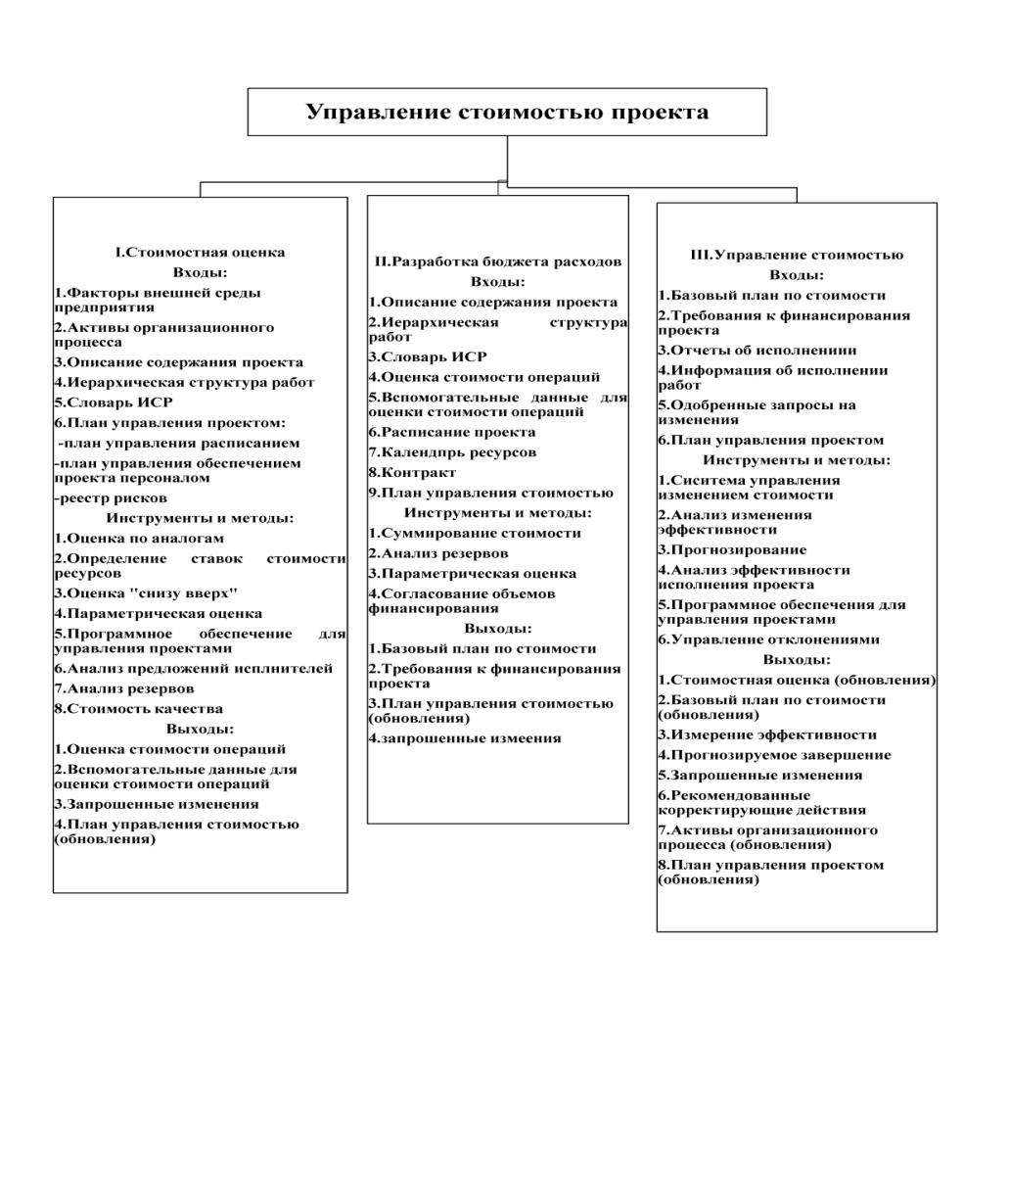
Рис. 1.1. Общая схема управления стоимостью проекта.

эффективности продукта проекта выполняется вне проекта. В проектах капитального строительства управление стоимостью проекта включает также и такую работу. В том случае, когда такое прогнозирование и анализ включены в проект, управление стоимостью проекта включает в себя дополнительные процессы и ряд методов из области общего менеджмента, например прибыль на инвестированный капитал, дисконтированный поток наличности и анализ окупаемости инвестируемых средств.
Управление стоимостью проекта учитывает специфические требования к информации, предъявляемые различными участниками проекта. Это связано с тем, что различные участники проекта могут рассчитывать стоимость проекта разными способами и в разные моменты времени. Например, в случае покупки оборудования его стоимость может оцениваться на момент принятия или сообщения решения о покупке, на момент оформления заказа, на момент поставки, а его фактическая стоимость фиксируется при ведении расходов проекта.
В некоторых проектах, особенно малых, стоимостная оценка и разработка бюджета расходов тесно взаимосвязаны и рассматриваются как единый процесс, который может выполняться за относительно короткий период времени.
Изменения стоимости более вероятны на ранних стадиях проекта, поэтому важна разработка содержания проекта на ранних стадиях.
Подготовка подробного описания содержания проекта базируется на основных результатах поставки, допущениях и ограничениях, зафиксированных в предварительном описании содержания проекта, составленном при инициации проекта. На этапе планирования содержание проекта формулируется и излагается более подробно, так как имеется больше информации о проекте. Анализируются потребности, пожелания и ожидания участников проекта, которые затем преобразуются в требования.
Работам, составляющим три процесса управления стоимостью проекта,
обычно предшествует организация планирования, выполняемая командой
управления проектом. Эта организация планирования является частью процесса разработки плана управления проектом, на основе которого создается план управления стоимостью, определяющий формат и критерии планирования, структуры, оценки, бюджета и контроллинга стоимости проекта.
Процессы управления стоимостью и связанные с ними инструменты и методы различаются в зависимости от конкретной области применения. Они обычно определяются на стадии определения жизненного цикла проекта и документально фиксируются в плане управления стоимостью.
Например, в плане управления стоимостью могут фиксироваться следующие параметры:
- степень точности - при стоимостной оценке плановых операций данные округляются с определенной точностью (например, до $100 или $1000) в зависимости от содержания операций и величины проекта; в это округление могут включаться затраты на непредвиденные обстоятельства;
- единицы измерения - для каждого типа
ресурсов оговариваются единицы измерения (человеко-часы, человеко-дни, и т.др.);
- связи организационных процедур - каждый элемент ИСР, используемый для калькуляции стоимости проекта, называется контрольным счетом. Каждому контрольному счету присваивается кодовый номер или номер счета, который непосредственно связан с бухгалтерской системой организации. Если в контрольный счет включается стоимостная оценка планируемых пакетов работ, то туда же включается и метод разработки бюджета планируемых пакетов работ;
- контрольные пороги - определяются пороги отклонений для затрат или иных показателей (например, человеко-дней или объема продукции) в четко определенные моменты времени на протяжении проекта для отслеживания соответствия фактического отклонения оговоренному ранее;
- правила расчета освоенного объема – определяются формулы расчета для управления освоенного объема, необходимые для составления прогноза до завершения; определяются критерии кредита освоенного объема; определяется уровень ИСР, на котором выполняется анализ с помощью метода освоенного объема;
- форматы отчетности - определяются форматы различных отчетов по затратам;
- описания процессов - документально фиксируются описания каждого из трех процессов управления стоимостью.
Показатели стоимости инвестиционного проекта имеют свою иерархию, которая соответствует иерархии управления на фазах жизненного цикла проекта (рис.1.2).
На первом уровне находится элементные показатели ресурсов и стоимости, а на верхнем - обобщенный показатель (стоимость инвестиционного проекта в целом). При расчетах стоимости на определенном уровне необходимо сформировать порядок ее получении из стоимостных оценок (показателен) более низкого уровня, т.е. определить правила агрегирования показателен и применения функции, которые обеспечат достоверную связь стоимостных оценок (показателей) нижнего уровня с оценками верхнего уровня.
Первый уровень (элементные показатели ресурсов и стоимости) соответствуют научно -исследовательским работам, стоимостным расчетам при разработке детальной проектной документации, расчетам при составлении конкретных калькуляций, а также при взаиморасчетах за выполненные работы.
На втором уровне начинается агрегирование, создание укрупненных сметных нормативов и основных показателей, используемых при разработке сметной документации на стадиях рабочей и проектной документации при составлении актов выполненных работ для взаиморасчетов, а также при подготовке оферты подрядчика для участи в торгах.
Третий уровень укрупнения показателей используется при внутрифирменном планировании, на стадии проведения подрядных торгов, при разработке инвесторской сметы, при региональном планировании объемов инвестиций, а также при предварительных расчетах стоимости комплексов, этапов, укрупненных показателей для определении сроков и авансировании работ.
Четвертый уровень - это ряд укрупненных, удельных показателей, прейскурантов на строительство зданий и сооружений, показатели стоимости конструктивных элементов. Эти показатели используются па предпроектных и проектных стадиях, при разработке концептуальной и инвесторской сметы, региональном планировании объемов инвестиций.
На пятом уровне происходит окончательное формирование договорной стоимости инвестиционного проекта, что соответствует палии концепции проекта. Этому уровню должны соответствовать суммарные затраты и определенная прибыль всех участников инвестиционного цикла; рассчитываются фактическая стоимость, фактическая себестоимость, рентабельность, а также ряд других показателей (фактический расход материалов фактические трудозатраты, сроки и т.п.), необходимых на завершающей фазе для анализа, контроля, создании банка аналогов управления стоимостью проекта.
5 уровень | Стоимость инвестиционного проекта. Стоимость объектов - аналогов
4 уровень | Конструктивные элементы. Отдельные комплексы, этапы. Удельные показатели стоимости.
3 уровень | Укрупненные показатели базисной стоимости. Укрупненные виды работ.
2 уровень | Показатели ресурсов и стоимости. Виды работ
1 уровень | Элементные показатели ресурсов и стоимости
Рис. 1.2. Иерархия показателей стоимости инвестиционного проекта и уровни агрегирования стоимостных расчетов
Таким образом, соблюдая процедуры укрупнения затрат, считая заданными затраты участников проекта и двигаясь вверх по стоимостным уровням, определяют вариант минимальной стоимости из нескольких вариантов па конкретном уровне агрегирования.
Основной документ, с помощью которого осуществляется управление стоимостью проекта - бюджет. Бюджетом называется директивный документ, представляющий собой реестр планируемых расходов и доходов с распределением по статьям на соответствующий период времени. Кроме того, бюджет определяет ресурсные ограничения проекта, поэтому при управлении стоимостью важна его затратная составляющая, которую принято называть сметой проекта.
Смета проекта - документ, содержаний обоснование и расчет стоимости проекта (контракта), как правило, на основе объемов работ проекта, требуемых ресурсов и цен.
Одним из способов управления затратами проекта является использование структуры счетов затрат (планов счетов). Для выполнения работ требуются ресурсы, которые могут выражаться как и труде рабочих, материалах и т.п., так и в виде позиций денежных затрат, когда невозможно определить, какие конкретно ресурсы их составляют. На стадии формирования бюджета все ресурсы, привлекаемые для выполнения работы, списываются па различные статьи затрат.
Так как структура счетов затрат разрабатывается по принципам декомпозиции, то путем агрегирования информации со счетов нижних уровней структуры можно получить данные о затратах на требуемом уровне детализации вплоть до верхнего, характеризующего бюджет проекта.
При исполнении работ фактическая информация о затратах также учитывается на счетах затрат, что позволяет на соответствующих уровнях детализации проводить сравнение запланированных затрат (бюджетных) с фактическими.
Управление стоимостью осуществляется на протяжении всего жизненного цикла проекта, при этом, процессы управления реализуются по-разному на различных этапах. Это находит отражение в современной концепции управления стоимостью проекта - управления стоимостью на протяжении проекта (LCC – Life-cycle Costing).

Глава 2. Оценка стоимости проекта
2.1 Виды оценок стоимости проекта
Понятие «проект» трактуется как комплекс взаимосвязанных мероприятий, предназначенных для достижения поставленных задач в течение заданного периода времени и при установленном бюджете. Проект, связанный с реализацией полного цикла вложений инвестиций, называется инвестиционным проектом.
Наиболее длительными по периоду осуществления являются строительные инвестиционные проекты.
Применительно к инвестиционно- строительной деятельности проекты могут быть:
- собственно инвенстиционно-строительные (новое строительство, реконструкция и т.д.);
- внешние, образующие различные целевые программы (жилищная, программа развития региона и т.д.);
- инвестиционно-строительные и инновационные, направленные на развитие предприятий строительной индустрии.
Кроме того, выделяют следующие типы проектов в инвестиционно- строительной сфере:
- технические (новое строительство, реконструкция и техническое перевооружение объектов и т.д.), составляющие в рыночной экономике около 55—65% общего объема проектов;
- организационные (создание новых организационных структур и институтов, реформирование управления предприятиями строительного комплекса и т.д.), составляющие 12—15% общего объема проектов;
- экономические, заключающиеся в разработке новых механизмов функционирования строительной отрасли, современных нормативов и т.д. Доля таких проектов составляет 6—10%;
- социальные (система обеспечения населения жильем и т.п.), составляющие 7—10% общего объема осуществляемых проектов;
- смешанные, такие, как программа развития инвестиционно- строительного комплекса. Доля таких проектов составляет 6—10%.
Управление стоимостью в инвестиционно- строительной деятельности осуществляется по следующим основным направлениям.
- Создание системы управления стоимостью инвестиционного проекта.
- Совершенствование методологии организации и управления строительного комплекса в области стоимостного инжиниринга.
- Организационное и методическое сопровождение подготовки и проведения подрядных торгов, оптимизирующих стоимость строительства.
- Разработка методических рекомендаций по управлению стоимостью строительства на этапах осуществления инвестиционного проекта (от мониторинга цен до контроля фактических затрат).
- Информационно-справочное обеспечение всех участников инвестиционного проекта оперативной нормативно-стоимостной информацией.
В зависимости от этапа жизненного цикла проекта и целей исследования применяют различные виды и методы оценки стоимости проекта. Оценка стоимости плановых операций включает в себя приблизительную оценку стоимости ресурсов, необходимых для выполнения каждой плановой операции. При этом учитываются возможные причины появления отклонений, включая риски.
Стоимостная оценка включает в себя выявление и рассмотрение различных альтернатив. Например, в большинстве областей приложения считается, что дополнительные работы, предпринятые на фазе проектирования, влекут за собой снижение стоимости фазы выполнения и эксплуатации продукта. В процессе стоимостной оценки необходимо рассчитывать, будет ли ожидаемая экономия компенсировать затраты на проведение дополнительных работ по проектированию.
Стоимостная оценка обычно выражается в единицах валюты (доллары, евро, иены и т.д.) для облегчения сравнения как внутри проекта, так и между проектами. В некоторых случаях специалист по оценке может для упрощения контроля управления использовать при стоимостной оценке единицы измерения (например, человеко-часы или человеко-дни) вместе с их стоимостным выражением.
В ходе исполнения проекта рекомендуется проводить уточнения стоимостной оценки. Это дает возможность получать более полную картину в отношении деталей проекта. При переходе к последующим стадиям жизненного цикла проекта точность оценки стоимости проекта повышается (табл. 2.1).
Таблица 2.1.
Виды оценок стоимости проекта

Стадия проекта | Вид оценки | Цель оценки | Погреш-ность
Концепция проекта | Предваритель-ная  Оценка жизнеспособ-ности/ реализуемости проекта | Оценка жизнеспособности/ финансовой реализуемости проекта | 25-40 %
Обоснование инвестиций | Факторная оценка,  укрупненный расчет стоимости/ предваритель-ная смета | Сопоставление планируемых затрат с бюджетными ограничениями, основа для формирования предварительного бюджета | 20-30 %
Технико-экономическое обоснование | Приближенная,  сметно-финансовый расчет | Принятие окончательного инвестиционного решения, финансирование проекта. | 15-20 %
Тендеры, переговоры, контракты | - | Проведение переговоров и тендеров, основа для уточненного бюджета | -
Разработка рабочей документации | Окончательная,  сметная документация | Основа для расчетов и управления стоимостью проекта | 3-5 %
Реализация проекта | Фактическая,  по уже реализованным работам | Оценка стоимости уже произведенных работ | 0 %
Реализация проекта | Прогнозная  по предстоящим работам | Оценка стоимости предстоящих работ | 3-5 %
Сдача в эксплуатацию | Фактическая |  | 0 %
Сдача в эксплуатацию | Прогнозная |  | 3-5 %
Эксплуатация | Фактическая |  | 0 %
Эксплуатация | Прогнозная |  | 3-5 %
Завершение проекта | Фактическая | Полная оценка стоимости проекта | 0 %

Стоимость проекта определяется ресурсами, необходимыми для выполнения работ, в том числе:
- оборудование (покупка, аренда, лизинг);
- приспособления, устройства, производственные мощности;
- рабочий труд (штанные сотрудники и сотрудники по контракту);
- расходные товары (канцелярские принадлежности и т.д.);
- материалы;
- обучение, семинары, конференции;
- субконтракты;
- перевозки и .д.
Все затраты по проекту можно разделить на следующие виды:
- прямые затраты и накладные расходы;
- повторяющиеся и единовременные затраты;
- постоянные и переменные по признаку зависимости от объема работ;
- плата за сверхурочное время.
Структура стоимости проекта в разрезе статей затрат основывается на структуре плана счетов проекта. В качестве базовых вариантов используются российские и международные бухгалтерские планы счетов, а так же планы счетов управленческого учета.
Техника оценки затрат проекта включает в себя ряд этапов, которые могут различаться в зависимости от проекта:
- Определение потребностей работы в ресурсах.
- Разработка сетевой модели.
- Разработка структуры разбиения работ (СРР).
- Оценка затрат в разрезе СРР.
- Обсуждение СРР с каждым из функциональных управляющих
- Выработка основного направления действий.
- Оценка затрат для каждого элемента СРР.
- Согласование базовых затрат с высшим уровнем управления.
- Обсуждение с функциональными управляющими потребности в персонале.
- Разработка схемы линейной ответственности.
- Разработка детальных графиков.
- Формирование суммарного отчета по затратам.
- Включение результатов оценки затрат в документы проекта.
Оценка стоимости проекта по сути является оценкой всех затрат, необходимых для его успешной реализации.
2.2. Входящие элементы стоимостной оценки
Входящие элементы (Input) (вход процесса) - это любой элемент, как внешний, так и внутренний для проекта, который требуется процессу перед его началом. Может являться выходом предшествующего процесса.
После определения потребностей в ресурсах необходимо оценить стоимость ресурсов для выполнения работ проекта. Оценка стоимости – смета затрат – обычно выражается в денежных единицах. Дополнительно могут использоваться оценки в других единицах. Например, людские ресурсы параллельно оцениваются в единицах трудоемкости – человеко-часах, человеко-днях.
Оценка стоимости выполняется после оценки длительности операций
На входе процесса оценки стоимости требуется учет следующих элементов:
- Факторы внешней среды предприятия:
- конъюнктура рынка;
- коммерческие базы данных.
- Активы организационного процесса (официальные и неофициальные правила, процедуры и руководства, относящиеся к стоимостной оценке:
- правила стоимостной оценки;
- шаблоны стоимостной оценки;
- историческая информация;
- архив проекта;
- знания команды проекта;
- накопленные знания.
- Описание содержания проекта (включает в себя описания производственной необходимости, обоснований, требований и текущих границ проекта).
- Иерархическая структура работ (см. гл.1).
- Словарь ИСР (см. гл.1).
- План управления проектом (содержит общий план мероприятий по исполнению, мониторингу и контролю над проектом, а также дополнительные планы, содержащие указания и руководства по составлению плана управления стоимостью и контролю за его исполнением):
- план управления расписанием;
- план управления обеспечением проекта персоналом;
- реестр рисков.

2.3. Инструменты и методы стоимостной оценки
Смета должна включать резервную смету (резервный план) на случай отклонениями стоимости, реагирования на риски и непредвиденные обстоятельства (управление рисками проекта).
Менеджер проекта должен тщательно проработать и утвердить резервную смету, как жизненно важный ресурс оперативного управления проектом. В резервной смете обычно разделяют два вида средств:
- бюджет на непредвиденные обстоятельства – денежные средства на идентифицированные риски, которые могут возникнуть, а могут и не возникнуть. Идентифицированные риски, в случае их наступления, требуют дополнительных работ и затрат. Такие дополнительные работы должны быть отражены, в зависимости от стратегии реагирования, в планах по содержанию, срокам и стоимости или резервных планах;
- управленческий резерв – дополнительные средства на не идентифицированные риски.
Полная смета, дополненная рекомендациями по управлению отклонениями стоимости, называется план управления стоимостью. Смету рекомендуется пересматривать по ходу выполнения проекта в течение всех фаз жизненного цикла проекта; такие уточнения сметы могут стать источником резервов и дополнительной прибыли.
Для оценки стоимости обычно используется несколько методов с разной точностью и трудоемкостью оценки:
- Оценка по аналогам - при оценке стоимости текущего проекта в качестве основы принимается фактическая стоимость предыдущих схожих проектов. Этот метод часто используется при стоимостной оценке в условиях недостатка детальной информации о проекте (например, на ранних фазах проекта). Стоимостная оценка по аналогам производится с использованием экспертной оценки.
- Определение ставок стоимости ресурсов - для стоимостной оценки плановых операций необходимо знать ставки стоимости на единицу (например, затраты на содержание персонала в час или стоимость кубического ярда сыпучего материала). Одним из методов получения информации по ставкам является обычный сбор информации от продавцов. При заключении контракта на поставку продукции, услуг или результатов в контракте могут быть определены стандартные ставки и оговорены условия, при которых происходит их повышение. Другим источником информации о существующих ценах на товары и услуги являются коммерческие базы данных и публикуемые прайс-листы предприятий- продавцов.
- Оценка "снизу вверх" - включает в себя оценку стоимости отдельных пакетов работ или отдельных плановых операций с максимальной степенью детализации. Эта подробно рассчитанная стоимость суммируется или "переходит" на более высокие уровни и используется при составлении отчетов и для контроля за исполнением. Стоимость и точность оценки стоимости по методу "снизу вверх" обычно зависят от размеров и сложности отдельных плановых операций или пакетов работ.
- Параметрическая оценка – это метод, при котором для стоимостной оценки ресурсов плановой операции используется статистическая зависимость между историческими данными и другими переменными (например, величина площади конструкции в строительстве, количество часов рабочего времени). При помощи данного метода можно получить более точную оценку стоимости. Уровень точности оценки зависит от сложности, количества ресурсов, выделенных для такой работы и данных о стоимости, встроенных в модель.
- Программное обеспечение для управления проектами - отдельные приложения, предназначенные для оценки стоимости, крупноформатные электронные таблицы, а также инструментальные средства по моделированию и обработке статистической информации.
- Анализ предложений исполнителей – в случаях, когда проект получают в результате конкурентной борьбы, может потребоваться, чтобы команда проекта провела дополнительную стоимостную оценку и определила стоимость отдельных результатов поставки и окончательную стоимость проекта в целом.
- Анализ резервов - иногда в стоимость плановых операций включают резервы (средства на непредвиденные обстоятельства"), при этом возникает проблема потенциального завышения стоимостной оценки плановой операции. Резерв на непредвиденные обстоятельства – это оценка стоимости, используемая по усмотрению менеджера проекта в случае возникновения ожидаемых, но не определенных событий. Эти события называются "известное неизвестное" и являются частью содержания проекта и базовых планов по стоимости.
- Стоимость качества - может также использоваться при стоимостной оценке плановых операций.

2.4. Методы оценки стоимости строительства и порядок разработки сметной документации при управлении инвестиционно- строительными проектами
При определении цены на строительную продукцию должен осуществляться расчет сметной стоимости строительства на основании которого инвестор (заказчик) и подрядчик устанавливают (в том числе по результатам проведения подрядных торгов) свободные (договорные) цены.
Сметная стоимость строительства представляет собой общую сумму денежных средств, необходимых для его осуществления в соответствии с проектными материалами.
Основанием для определения сметной стоимости строительства являются:
- проект и рабочая документация (РД), в том числе чертежи, ведомости объемов строительных и монтажных работ, спецификации и ведомости на оборудование, основные решения по организации и очередности строительства, принятые в проекте, а также пояснительные записки к проектным материалам;
- действующие сметные нормативы, отпускные цены на оборудование, мебель и инвентарь.
В процессе определения сметной стоимости может быть использована информация о текущем изменении цен на применяемые в строительстве ресурсы, предоставляемая на договорной основе региональными центрами по ценообразованию в строительстве и/ или органами государственной статистики.
В соответствии с Методикой определения стоимости строительной продукции на территории РФ (МДС 81-35.2004) при производстве стоимостных расчетов предусматривается использование различных методов:
- базисно-компенсационного;
- базисно-индексного;
- ресурсного;
- ресурсно-индексного;
- на основе банка данных о стоимости ранее построенных или запроектированных объектов-аналогов.
Базисно-компенсационнып метод — это метод, основанный на суммировании стоимости, исчисленной в базисном уровне сметных цен, которые определяются по расчетам дополнительных затрат, связанных с ростом цен и тарифов на потребляемые в строительстве ресурсы (материальные, технические, энергетические, трудовые, оборудование, инвентарь, услуги и пр.), с уточнением этих расчетов в процессе строительства в зависимости от реальных изменений цен и тарифов на строительном рынке.
Базисно-индексный метод — это метод, при котором используются системы текущих и прогнозных индексов к стоимости, определенной в базисном уровне цен или текущем уровне предшествующего периода (см. табл. 2.2).
Базисно-индексный метод приближает стоимость строительства к оптимальному уровню, так как стоимость всех ресурсов в текущем уровне цен определяется по результатам ежемесячного отслеживания и расчета средних и средневзвешенных цен, проводимых центрами по ценообразованию в строительстве. Применение индексов на отдельные ресурсы, статьи затрат, по видам работ и конструктивным элементам к базисной их стоимости позволяет с определенной точностью рассчитывать стоимость в текущем уровне цен, исключая при этом индивидуальные затраты подрядчика.
При применении базисно-индексного метода заказчик получает гарантию, что его расходы на создание строительной продукции не превысят сред нерегиональный уровень.
Ресурсный метод — это калькулирование в текущих ценах и тарифах ресурсов (элементов затрат), необходимых для реализации конкретного объекта (проекта) (рис.2.3).
Калькулирование ведется на основе потребности в материалах, изделиях, данных о расстояниях и способ их доставки на место строительства, расхода энергоносителей на технологические цели, времени эксплуатации строительных машин и их состава, затрат труда рабочих. Указанные ресурсы выделяются из состава проектных материалов, различных нормативных и друг источников.
Ресурсный метод позволяет производить стоимости расчеты наиболее точно, однако при его применении по много раз возрастают трудоемкость и объем сметной документации, составление полноценной сметы на этапе проектирования ввиду отсутствия как у проектировщиков, так и у подрядчиков (заказчиков) данных о стоимости ресурсов становится невозможным. В условиях постоянного роста цен на ресурсы строительства нужно постоянно пересчитывать ресурсные сметы, что является крайне трудоемким процессом. И последний, существенный недостаток рассматриваемого метода заключается в том, что затрудняется контроль заказчиков за стоимостью строительства, так как и от них самих требуется создание соответствующих служб мониторинга цен.
Ресурсно-индексный метод — это сочетание ресурсного метода и системы индексов цен на ресурсы, используемых в строительстве. Наиболее доступным и эффективным методом стоимостных расчетов является ресурсно-индексный метод, основанный на использовании ежемесячной информации центров по ценообразованию в строительстве о стоимости ресурсов.
Метод применения банков данных о стоимости ранее построенных или запроектированных объектов — это использование стоимостных данных по зданиям и сооружениям, аналогичным проектируемым в данный момент. Как правило, этот метод эффективен на ранних стадиях осуществления инвестиционного проекта, когда по объектам-аналогам возможно применение укрупненных удельных показателей: стоимость 1 м² общей площади, стоимость 1 м³ объема и т.п.
Для определения сметной стоимости строительства
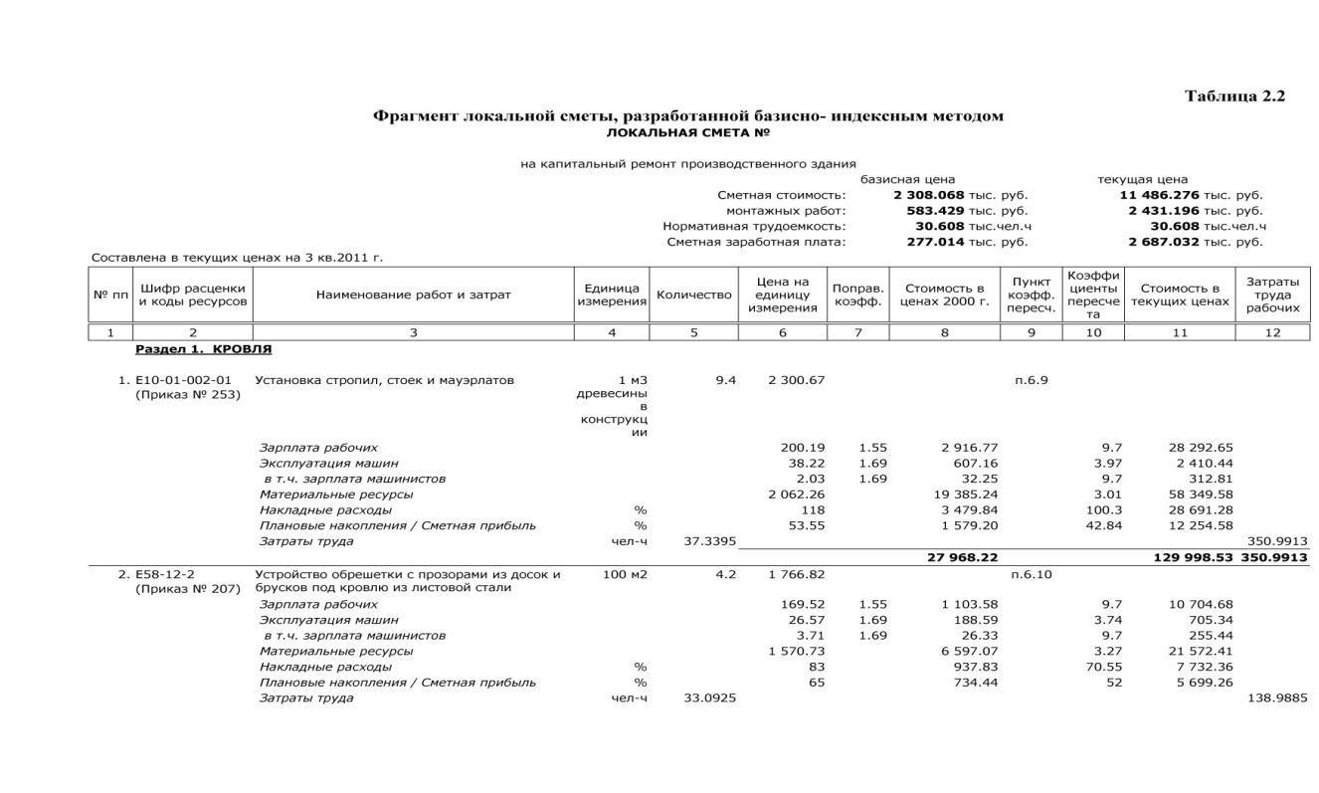
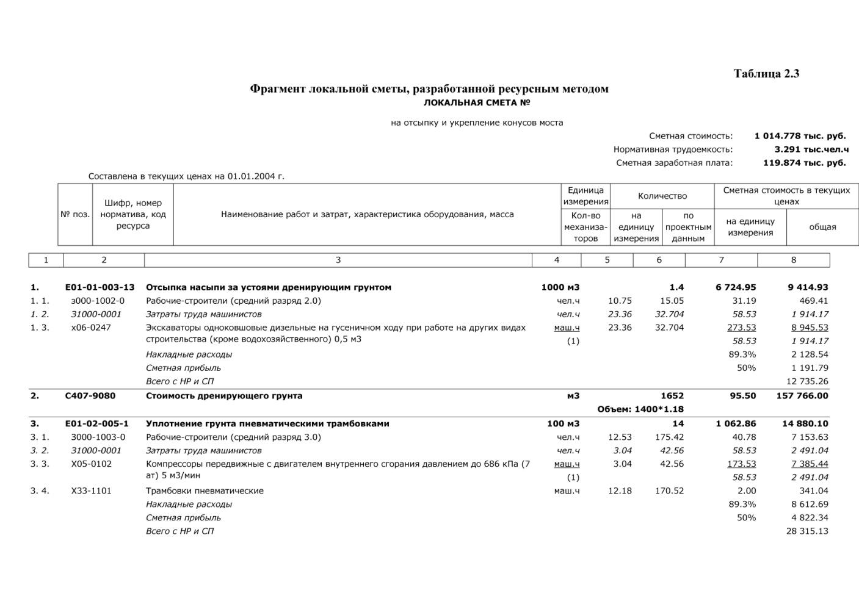
проектируемых предприятий, зданий, сооружений или их очередей составляется сметная документация, состоящая из локальных смет, локальных сметных расчетов, объектных смет, объектных сметных расчетов, сметных расчетов на отдельные виды затрат, сводных сметных расчетов стоимости строительства (ремонта), сводок затрат и др.
Локальные сметы относятся к первичным сметным документам и составляются на отдельные виды работ и затрат по зданиям и сооружениям или по общеплощадочным работам на основе объемов, определившихся при разработке рабочей документации (РД).
Локальные сметные расчеты составляются в случаях, когда объемы работ и размеры затрат окончательно не определены и подлежат уточнению на основании РД, или в случаях, когда объемы работ, характер и методы их выполнения не могут быть достаточно точно определены при проектировании и уточняются в процессе строительства.
Объектные сметы объединяют в своем составе на объект в целом данные из локальных смет и относятся к сметным документам, на основе которых
формируются договорные цены на объекты.
Объектные сметные расчеты объединяют в своем составе на объект в целом данные из локальных сметных расчетов и локальных смет и подлежат уточнению, как правило, на основе РД.
Объектные сметные расчеты (сметы) являются сметными документами, на основе которых осуществляются расчеты между заказчиками и подрядчиками по сметной стоимости строительной продукции отдельного объекта. Они составляются на объекты в целом путем суммирования данных локальных сметных расчетов (смет) и группировкой работ и затрат по соответствующим графам сметной стоимости строительных, монтажных, прочих работ и оборудования.
Они составляются в текущем уровне цен по установленной форме и согласовываются с подрядными организациями и утверждаются заказчиком.
При составлении на один и тот же вид работ двух или более локальных сметных расчетов (смет) эти расчеты объединяются в объектный сметный расчет в одну строку под общим названием.
За итогом объектного сметного расчета (сметы) справочно показываются возвратные суммы, которые являются итоговым результатом возвратных сумм, предусмотренных локальными сметными расчетами.
С целью определения полной стоимости объекта, необходимой для расчетов за выполненные работы между заказчиком и подрядчиком, в конце объектной сметы к стоимости строительных и монтажных работ, определенной в текущем уровне цен, рекомендуется дополнительно включать средства на покрытие лимитированных затрат, в том числе:
- на удорожание работ, выполняемых в зимнее время, стоимость временных зданий и сооружений и другие затраты, включаемые в сметную стоимость строительно-монтажных работ и предусматриваемые в составе главы "Прочие работы и затраты" сводного сметного расчета стоимости строительства, - в соответствующем проценте для каждого вида работ или затрат от итога строительно-монтажных работ по всем локальным сметам, либо в размерах, определяемых по расчету;
- часть резерва средств на непредвиденные работы и затраты, предусмотренного в сводном сметном расчете, с учетом размера, согласованного заказчиком и подрядчиком для включения в состав твердой договорной цены на строительную продукцию.
При расчетах между заказчиком и подрядчиком за фактически выполненные объемы работ эта часть резерва подрядчику не передается, а остается в распоряжении заказчика. В этом случае объемы фактически выполняемых работ фиксируются в обосновывающих расчеты документах, в том числе и тех работ, которые дополнительно могут возникать при изменении заказчиком в ходе строительства ранее принятых проектных решений.
В тех случаях, когда стоимость объекта определена по одной локальной смете, объектная смета не составляется. При этом роль объектной сметы выполняет локальная смета, в конце которой включаются средства на покрытие лимитированных затрат в том же порядке, что и для объектных смет. При совпадении понятий объекта и стройки в сводный сметный расчет стоимости строительства включаются также данные из локальных смет.
В объектном сметном расчете (смете) построчно и в итоге приводятся показатели единичной стоимости на 1 ^{м3} объема, 1 ^{м2} площади зданий и сооружений, 1 м протяженности сетей и т.п.
Объектные сметные расчеты могут составляться с использованием укрупненных сметных нормативов (показателей), а также стоимостных показателей по объектам-аналогам. Единица измерения, к которой приводится стоимость объекта-аналога, должна наиболее достоверно отражать конструктивные и объемно-планировочные особенности объекта.
Выбор аналога осуществляется на основе строящихся или построенных объектов, сметы которых составлены по рабочим чертежам. При выборе аналога обеспечивается максимальное соответствие характеристик проектируемого объекта и объекта-аналога по производственно-технологическому или функциональному назначению и по конструктивно-планировочной схеме. С этой целью анализируется сходство объекта-аналога с будущим объектом, вносятся в стоимостные показатели объекта-аналога требуемые коррективы в зависимости от изменения конструктивных и объемно-планировочных решений, учитываются особенности, зависящие от намечаемого технологического процесса, а также отдельно делаются поправки по уровню стоимости для района строительства. Пример приведен в табл. 2.4.
Сметные расчеты на отдельные виды затрат составляются в тех случаях, когда требуется определить лимит средств в целом по стройке, необходимых для возмещения затрат, которые не учтены сметными нормативами (компенсации в связи с изъятием земель под застройку; расходы, связанные с применением льгот и доплат, установленных решениями органов государственной власти, и т.п.).
Сводные сметные расчеты стоимости строительства (ремонта) предприятий, зданий и сооружений (или их очередей) составляются на основе объектных сметных расчетов, объектных смет и сметных расчетов на отдельные виды затрат.
Сводные сметные расчеты стоимости строительства предприятий, зданий, сооружений или их очередей, рассматриваются как документы, определяющие сметный лимит средств, необходимых для полного завершения строительства всех объектов, предусмотренных проектом. Утвержденный в установленном порядке сводный сметный расчет стоимости строительства служит основанием для определения лимита капитальных вложений и открытия финансирования строительства. Сводные сметные расчеты стоимости строительства рекомендуется составлять и утверждать отдельно на производственное и непроизводственное строительство.
В него включаются отдельными строками итоги по всем объектным сметным расчетам (сметам) без сумм на покрытие лимитированных затрат, а также сметным расчетам на отдельные виды затрат. В позициях сводного сметного расчета стоимости строительства предприятий, зданий и сооружений указывается ссылка на номер указанных сметных документов. Сметная стоимость каждого объекта, предусмотренного проектом, распределяется по графам, обозначающим сметную стоимость "строительных работ", "оборудования, мебели и инвентаря", "прочих затрат" и "общая сметная стоимость".
Сводный сметный расчет на строительство составляется в текущем уровне цен. Для формирования стоимости в текущем уровне цен может быть использован базисный уровень цен 2001 года. Решение
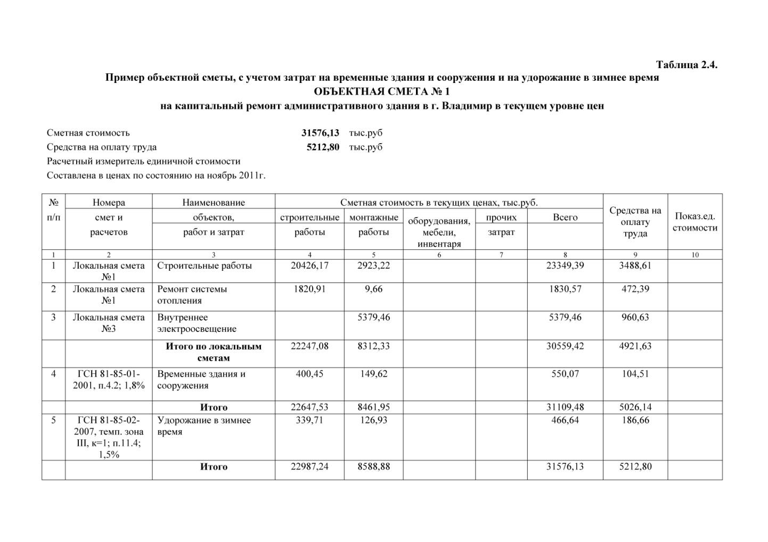
об учитываемом в сводном сметном расчете уровне цен принимается заказчиком в задании на проектирование.
В сводных сметных расчетах стоимости производственного и жилищно-гражданского строительства средства рекомендуется распределять по следующим главам:
- "Подготовка территории строительства".
- "Основные объекты строительства".
- "Объекты подсобного и обслуживающего назначения".
- "Объекты энергетического хозяйства".
- "Объекты транспортного хозяйства и связи".
- "Наружные сети и сооружения водоснабжения, водоотведения, теплоснабжения и газоснабжения".
- "Благоустройство и озеленение территории".
- "Временные здания и сооружения".
- "Прочие работы и затраты".
- "Содержание службы заказчика. Строительный контроль.
- "Подготовка эксплуатационных кадров для строящегося объекта капитального строительства".
- "Проектные и изыскательские работы".
Для отдельных отраслей промышленности и видов строительства наименование и номенклатура глав сводного сметного расчета могут быть изменены.
Распределение объектов, работ и затрат внутри глав производится согласно сложившейся для соответствующей отрасли номенклатуре сводного сметного расчета стоимости строительства. При наличии нескольких видов законченных производств или комплексов, каждый из которых имеет по нескольку объектов, внутри главы может быть осуществлена группировка по разделам, наименование которых соответствует названию производств (комплексов).
В таблице 2.5 представлен сводный сметный расчет стоимости капитального ремонта объекта автодорожного строительства.

Таблица 2.5.
Сводный сметный расчет стоимости капитального ремонта объекта автодорожного транспорта

Утвержден " _______ "______________________ 2011г. |  |  |  |  |  |  |  |  | Сводный сметный расчет в сумме _______________________________ тыс.руб.
В том числе возвратных сумм |  |  |  |  |  |  |  |  |  | Приказ №
__________________________________тыс.руб. |  |  |  |  |  |  |  |  |  | _____________ от "________" 2011г.
СВОДНЫЙ СМЕТНЫЙ РАСЧЕТ СТОИМОСТИ
Капитального ремонта автодорожного моста
в Московской области
 | Составлен в текущих ценах на 01.01.2011г.
 | Номера смет и расчетов | Наименование объектов | Сметная стоимость, тыс.руб.
№ | Номера смет и расчетов | Наименование объектов | строительных работ |  |  |  |  |  |  |  | монтажных работ | оборудования |  | прочих затрат
п/п |  |  |  |  |  |  |  |  |  |  |  |  |  |  | Всего
1 | 2 | 3 | 4 |  |  |  |  |  |  |  | 5 | 6 |  | 7 | 8
 |  | Глава I
 |  | Подготовка территории
 |  | строительства
1 | Расчет № 1-1 | Затраты на закрепление основных осей сооружений | - |  |  |  |  |  |  |  |  | - | 58,79 |  | 58,79
2 | Лок.смета № 1-2 | Расчистка площадей от леса и кустарника | 5,35 |  |  |  |  |  |  |  |  |  |  |  | 5,35
3 | Лок.смета № 1-3 | Устройство строительной площадки (вертикальная планировка) | 589,48 |  |  |  |  |  |  |  |  |  |  |  | 589,48
4 | Лок.смета № 1-4 | Разборка существующих конструкций автодорожного моста | 3368,63 |  |  |  |  |  |  |  |  |  |  |  | 3368,63
5 | Лок.смета № 1-5 | Рекультивация зоны производства работ | 731,90 |  |  |  |  |  |  |  |  |  |  |  | 731,90
 |  | Итого по главе I | 4695,35 |  |  |  |  |  |  |  |  |  | 58,79 |  | 4754,14
 |  | Глава II
 |  | Земляное полотно
6 | Лок.смета № 2-1 | Устройство земляного полотна подходов | 632,68 |  |  |  |  |  |  |  |  |  |  |  | 632,68
7 | Лок.смета № 2-2 | Отсыпка и укрепление конусов | 740,67 |  |  |  |  |  |  |  |  |  |  |  | 740,67
 |  | Итого по главе II | 1373,35 |  |  |  |  |  |  |  |  |  |  |  | 1373,35
 |  | Глава III
 |  | Дорожная одежда
8 | Лок.смета № 3-1 | Устройство дорожной одежды проезжей части на подходах | 357,28 |  |  |  |  |  |  |  |  |  |  |  | 357,28
9 | Лок.смета № 3-2 | Устройство дорожной одежды проезжей части на путепроводе | 689,02 |  |  |  |  |  |  |  |  |  |  |  | 689,02
10 | Лок.смета № 3-3 | Устройство водосбросных сооружений с проезжей части путепровода | 36,61 |  |  |  |  |  |  |  |  |  |  |  | 36,61
 |  | Итого по главе III | 1082,91 |  |  |  |  |  |  |  |  |  |  |  | 1082,91
 |  | Глава IV
 |  | Искусственные сооружения
11 | Объектная смета № 4-1 | Капитальный ремонт моста | 21186,98 |  |  |  |  |  |  |  |  |  |  |  | 21186,98
 |  | Итого по главе IV | 21186,98 |  |  |  |  |  |  |  |  |  |  |  | 21186,98
 |  | Глава VI
 |  | Дорожные устройства и обстановка дороги
12 | Лок.смета № 6-1 | Обустройство автодорожных подходов | 186,14 |  |  |  |  |  |  |  |  |  |  |  | 186,14
13 | Лок.смета № 6-2 | Устройство лестничных сходов | 246,63 |  |  |  |  |  |  |  |  |  |  |  | 246,63
 |  | Итого по главе VI | 432,77 |  |  |  |  |  |  |  |  |  |  |  | 432,77
 |  | Итого по главам I-VI | 28771,35 |  |  |  |  |  |  |  |  |  | 58,79 |  | 28830,14
 |  | Глава IX
 |  | Временные здания и сооружения
14 | п.3.7 ГСН 81-05-01-2001 | Временные здания и сооружения - 10,1х 0,8=8,08% | 2324,73 |  |  |  |  |  |  |  |  |  |  |  | 2324,73
15 |  | Возвратные суммы - 15,0 % |  |  |  |  |  |  |  |  |  |  |  |  | 348,71
 |  | Итого по главе IX | 2324,73 |  |  |  |  |  |  |  |  |  |  |  | 2324,73
 |  | Возвратные суммы |  |  |  |  |  |  |  |  |  |  |  |  | 348,71
 |  | Итого по главам I-IX | 31096,08 |  |  |  |  |  |  |  |  |  | 58,79 |  | 31154,87
 |  | Возвратные суммы |  |  |  |  |  |  |  |  |  |  |  |  | 348,71
 |  | Глава X
 |  | Прочие работы и затраты
16 | Расчет № 10-1 | Удорожание работ производимых в зимнее время | 1050,67 |  |  |  |  |  |  |  | 11,28 |  |  |  | 1061,95
17 | Договор на страхование | Затраты на добровольное страхование - 1% |  |  |  |  |  |  |  |  |  |  | 311,55 |  | 311,55
 |  | Итого по главе X | 1050,67 |  |  |  |  |  |  |  | 11,28 |  | 311,55 |  | 1373,50
 |  | Итого по главам I-X | 32146,75 |  |  |  |  |  |  |  | 11,28 |  | 370,34 |  | 32528,37
 |  | Глава XII
 |  | Проектные и изыскательские работы
18 | Расчет № 12-1 | Инженерно-геодезические изыскания |  |  |  |  |  |  |  |  |  |  | 174,85 |  | 174,85
19 | Расчет № 12-1 | Инженерно-геологические изыскания |  |  |  |  |  |  |  |  |  |  | 86,15 |  | 86,15
20 | Расчет № 12-1 | Проектные работ |  |  |  |  |  |  |  |  |  |  | 479,00 |  | 479,00
21 | Расчет № 12-1 | Рабочая документация |  |  |  |  |  |  |  |  |  |  | 1907,64 |  | 1907,64
22 | Расчет № 12-2 | Авторский надзор за строительством объекта |  |  |  |  |  |  |  |  |  |  | 116,10 |  | 116,10
23 | Расчет № 12-3 | Проведение экспертизы проекта |  |  |  |  |  |  |  |  |  |  | 110,32 |  | 110,32
 |  | Итого по главе XII |  |  |  |  |  |  |  |  |  |  | 2874,06 |  | 2874,06
 |  | Итого по главам I - XII | 32146,75 |  |  |  |  |  |  |  | 11,28 |  | 3244,40 |  | 35402,42
 |  | Возвратные суммы |  |  |  |  |  |  |  |  |  |  |  |  | 348,71
24 | МДС 81-35.2004 | Непредвиденные работы и затраты - 3,0 % | 964,40 |  |  |  |  |  |  |  | 0,34 |  | 97,33 |  | 1062,07
 |  | ВСЕГО ПО СМЕТЕ | 33111,15 |  |  |  |  |  |  |  | 11,62 |  | 3341,73 |  | 36464,50
 |  | Возвратные суммы |  |  |  |  |  |  |  |  |  |  |  |  | 348,71
25 |  | НДС -18% | 5960,01 |  |  |  |  |  |  |  | 2,09 |  | 543,75 |  | 6505,85
 |  | ВСЕГО с НДС | 39071,15 |  |  |  |  |  |  |  | 13,71 |  | 3885,48 |  | 42970,35

В случаях, когда наряду с объектами производственного назначения составляется проектно-сметная документация на объекты жилищно-гражданского и другого назначения рекомендуется составлять сводку затрат.
Для определения сметной стоимости строительства вид сметной документации зависит от стадии проектирования (рис.2.1):
в составе обоснования инвестиций:
- определяется предварительная стоимость строительства в произвольной форме экономического расчета на основе укрупненных сметных показателей стоимости строительства и цены строительства по объектам-аналогам с применением расчётных и прогнозных индексов изменения стоимости;
в составе «проекта»:
- сводку затрат (при необходимости);
- сводный сметный расчет стоимости строительства (ремонта);
- объектные и локальные сметные расчеты;
- сметные расчеты на отдельные виды затрат;
в составе рабочей документации (РД):
- объектные и локальные сметы.

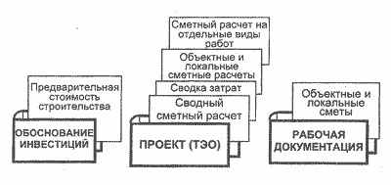
Рис. 2.1. Виды и последовательность составления сметной документации
В настоящее время для разработки сметной документации применяется сметно-нормативная база 2001г. (СНБ-2001).
Сметные нормативы подразделяются на следующие виды:
государственные сметные нормативы - ГСН;
отраслевые сметные нормативы - ОСН;
территориальные сметные нормативы - ТСН;
фирменные сметные нормативы - ФСН;
индивидуальные сметные нормативы - ИСН.
Государственные, производственно-отраслевые, территориальные, фирменные и индивидуальные сметные нормативы образуют систему ценообразования и сметного нормирования в строительстве.
К государственным сметным нормативам относятся сметные нормативы, входящие в состав 8 группы подгрупп 81, 82 и 83 «Документы по экономике».
К отраслевым сметным нормативам относятся сметные нормативы, введенные для строительства, осуществляемого в пределах соответствующей отрасли.
К территориальным сметным нормативам относятся сметные нормативы, введенные для строительства, осуществляемого на территории соответствующего субъекта Российской Федерации.
Территориальные сметные нормативы предназначены для организаций, осуществляющих строительство или капитальный ремонт на территории соответствующего субъекта Российской Федерации, независимо от их ведомственной подчиненности и источников финансирования выполняемых работ.
К фирменным сметным нормативам или собственной нормативной базе пользователя относятся сметные нормативы, учитывающие реальные условия деятельности конкретной организации - производителя работ. Как правило, эта нормативная база основывается на нормативах государственного, отраслевого или территориального уровня с учетом особенностей и специализации подрядной организации.
В случае отсутствия в действующих сборниках сметных норм и расценок отдельных нормативов по предусматриваемым в проекте технологиям работ допускается разработка соответствующих индивидуальных сметных норм и единичных расценок, которые утверждаются заказчиком (инвестором). Индивидуальные сметные нормы и расценки разрабатываются с учетом конкретных условий производства работ со всеми усложняющими факторами.
Структура СНБ-2001 федерального уровня приведена на рис. 2.2.
Государственные элементные сметные нормы (ГЭСН-2001) входят в состав межотраслевой системы документов в строительстве. Они предназначены для определения потребности в ресурсах (затратах труда рабочих, строительных машин, материалов, изделий и конструкций) при выполнении строительных, монтажных, пусконаладочных и ремонтно-строительных работ в промышленном и гражданском строительстве. Их используют для разработки индивидуальных и укрупненных сметных нормативов, единичных расценок федерального, отраслевого, территориального, фирменного уровней, для определения прямых затрат в составе сметной стоимости строительства ресурсным методом, а также для разработки ППР, ПОС. Они являются основой для определения продолжительности выполнения строительных работ, расхода материалов и их списания.
В состав государственных элементных сметных норм входят:
• сборники государственных элементных сметных норм на строительные работы (ГЭСН-2001);'
• сборники государственных элементных сметных норм на ремонтно-строительные работы (ГЭСНр-2001);
• сборники государственных элементных сметных норм на монтажные работы (ГЭСНм-2001);
• сборники государственных элементных сметных норм на пусконаладочные работы (ГЭСНпт-2001).
В сборниках ГЭСН-2001 отражаются среднеотраслевые затраты на эксплуатацию строительных машин и механизмов, технология и организация выполнения соответствующих видов строительных, ремонтных, монтажных и пусконаладочных работ.
Полный шифр государственных элементных сметных нормативов состоит из букв «ГЭСН», шифра «81», определяющего принадлежность к сметным нормативам, шифра от «1» до «9» , определяющего его структуру и степень укрупнения (вид работ: строительные, монтажные, специальные строительные или ремонтно- строительные), порядкового номера сборника. Четыре последние цифры означают год утверждения данного вида норматива. Например, «ГЭСН 81-02-10-2001» означает, что это государственный элементный сметный норматив (ГЭСН 81) на общестроительные работы (02), порядковый номер сборника (10), приводимый в названии сборника, введен в действие в 2001 г.
Аналогично производится кодирование отраслевых сметных нормативов (с шифром «ОСН 81» и с добавлением наименования отрасли или вида строительства), территориальных сметных нормативов (с шифром «ТСН 81» и с добавлением наименования территории), фирменных сметных нормативов (с шифром «ФСН 81» и с добавлением наименования фирмы), индивидуальных сметных нормативов (с шифром «ИСН 81» и с добавлением наименования
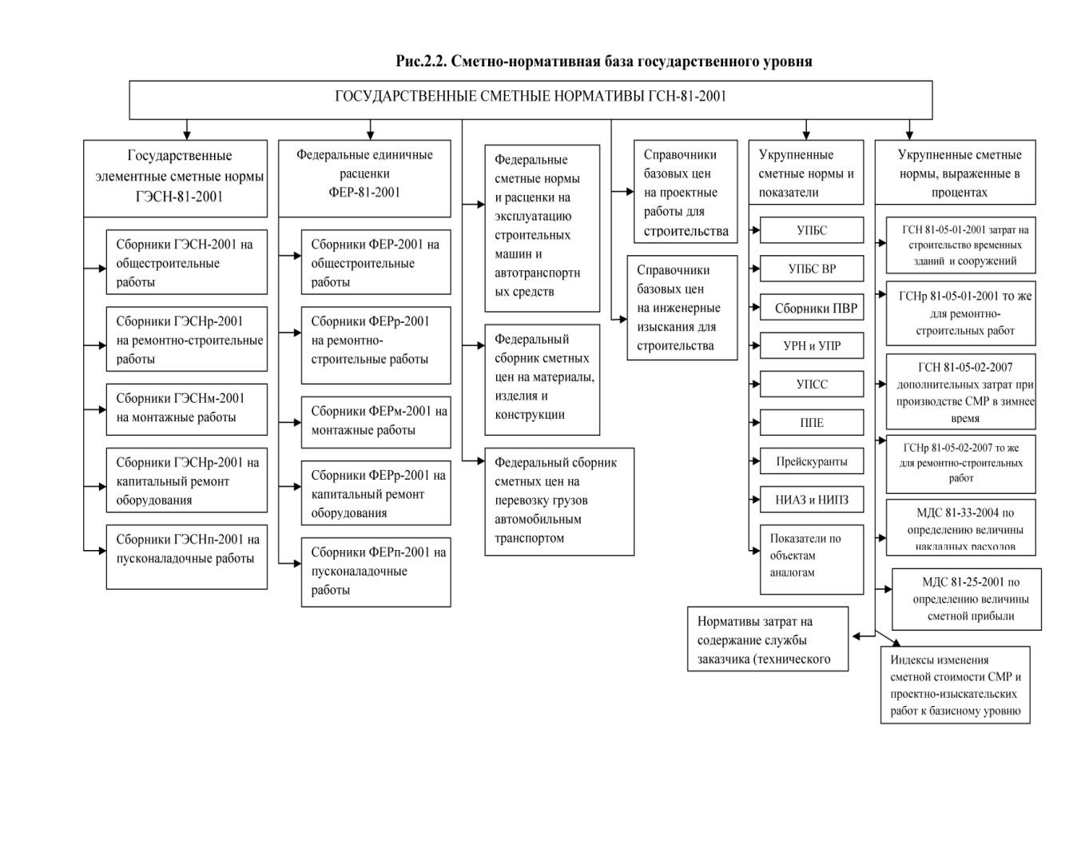

фирмы).
Сборники ГЭСН - 2001 содержат техническую часть, вводные указания к разделам, таблицы сметных
норм и приложения.
Таблицы ГЭСН - 2001 содержат следующие нормативные показатели:
• затраты труда рабочих (строителей, монтажников), чел.-ч;
• средний разряд работы (звена рабочих);
• затраты труда машинистов, чел.-ч;
• состав и продолжительность эксплуатации строительных машин, механизмов, приспособлений, механизированного инструмента, маш.-ч;
• перечень материалов, изделий, конструкций, используемых в процессе производства работ, и их расход в физических (натуральных) единицах измерения.
В некоторых случаях расход материалов, изделий и конструкций зависит от проектных решений, поэтому в таблицах сметных норм указываются только наименования этих материалов (металлические и железобетонные конструкции, трубы и провода, кабель и др.), а в графах расхода приводится литера «П». При составлении сметной документации расход этих материальных ресурсов определяется по проектным данным (табл. 2.6.)
Таблица 2.6.
Фрагмент сборника ГЭСН № 7 ««Бетонные и железобетонные конструкции сборные»

Таблица ГЭСН 07-07-003 Устройство перегородок
Состав работ:
для нормы 1:
01. Изготовление и укладка асбестоцементных прокладок. 02. Сварка между собой и приварка к колоннам соединительных деталей. 03. Установка панелей с помощью крана, с креплением их сваркой.
для норм 2, 3 :
01. Установка панелей с помощью крана, с креплением их болтами к металлическим стойкам (колоннам) фахверка.
Измеритель: 100 м2 перегородок (за вычетом проемов)
07-07-003-01 Устройство перегородок асбестоцементных панельных трехслойных в зданиях промышленных и сельскохозяйственных предприятий при площади панелей от 5 до 10 м2
Устройство перегородок панельных из плоских асбестоцементных листов в стальной обвязке в
одноэтажных производственных зданиях при площади панелей:
07-07-003-02 от 5 до 10 м2
07-07-003-03 от 10 до 15 м2
Шифр ресурса | Наименование элемента затрат | Ед. измер. | 07-07-003-1 | 07-07-003-2 | 07-07-003-3
1 | Затраты труда рабочих-строителей | чел.-ч. | 44,25 | 18,31  3,9  3,49 | 11,23
1.1 | Средний разряд работы |  | 3,9 | 18,31  3,9  3,49 | 3,9
2 | Затраты труда машинистов | чел.-ч. | 4,26 | 18,31  3,9  3,49 | 2,23
3 | МАШИНЫ И МЕХАНИЗМЫ |  |  | 3,49  -  0,2
021141 | Краны на автомобильном ходу при работе на других видах строительства 10 т | маш.-ч | 4,26 | 3,49  -  0,2 | 2,23
040502 | Установки для сварки ручной дуговой (постоянного тока) | маш.-ч | 7,63 | 3,49  -  0,2 | -
400001 | Автомобили бортовые, грузоподъемность до 5 т | маш.-ч | 1,36 | 3,49  -  0,2 | 0,2
4 | МАТЕРИАЛЫ |  |  | 0,006  -  -  100
101-0091  101-1529  101-9914  104-9080 | Болты с шестигранной головкой диаметром резьбы 12 (14) мм  Электроды диаметром 6 мм Э42  Подкладки асбестоцементные  Панели перегородок асбестоцементные | т  т  м2  м2 | -  0,007  П  98,3 | 0,006  -  -  100 | 0,006  -  -  100

Сборники ЕР разрабатываются в базисном уровне цен (по состоянию на 1 января 2000 года) и являются составной частью системы ценообразования и сметного нормирования в строительстве, действующей на территории Российской Федерации.
Единичные расценки из сборников ЕР предназначены для определения в сметной документации прямых затрат и разработки укрупненных сметных норм на конструкции и виды работ.
Единичной расценкой называется калькуляция прямых затрат для осуществления единицы измерения того или иного вида строительных работ и конструкций.
Сборники ЕР на строительные (ремонтные) работы, монтаж оборудования и пусконаладочные работы по уровню применения подразделяются на федеральные (ФЕР), территориальные (ТЕР) и отраслевые (ОЕР).
Сборники ФЕР содержат полный набор расценок по видам работ, выполняемым на территории Российской Федерации, и разрабатываются в основном уровне цен для 1-го базового района (Московской области).
Сборники ФЕР вместе с государственными элементными сметными нормами образуют единую государственную сметно-нормативную базу для разработки системы укрупненных сметных нормативов.
В территориальные сборники ЕР включаются единичные расценки, привязанные к местным условиям строительства, которые применяются при строительстве в пределах территории административного образования Российской Федерации (региона).
Отраслевые сборники ЕР разрабатываются для специализированных видов строительства (энергетическое, транспортное, водохозяйственное, горнокапитальное, газопроводы, связь, отдельные виды промышленных объектов и т.п.).
В тех случаях, когда отсутствуют необходимые сметные нормативы в действующей сметно-нормативной базе или технология работ и потребность в ресурсах существенно отличаются от предусмотренных в сборниках действующих элементных сметных норм ГЭСН, возможна разработка индивидуальных норм и расценок.
Единичные расценки сведены в таблицы и содержат на принятый в них измеритель конструкций или работ следующие показатели:
- затраты на оплату труда рабочих (кроме затрат труда, учитываемых в стоимости эксплуатации строительных машин) по состоянию на 01.01.2000;
- стоимость эксплуатации строительных машин, в том числе оплату труда рабочих, обслуживающих машины по состоянию на 01.01.2000;
- стоимость материалов, изделий и конструкций (кроме материалов, конструкций и изделий, стоимость которых не учитывается в единичной расценке) по состоянию на 01.01.2000;
- нормы расхода материалов (в натуральных показателях), стоимость которых не учитывается в единичной расценке;
- наименования и нормы расхода материалов, изделий и конструкций, характеристика которых принимается при составлении смет по проектным данным.
Таблицы единичных расценок имеют шифр, наименование, состав работ, измеритель и количественные показатели норм расхода ресурсов.
Материалы, изделия и конструкции представлены в таблицах сметных норм по обобщенной номенклатуре, как правило, без указания марок и дополнительных характеристик. При составлении смет учитываются конкретные материальные ресурсы на основании данных проекта. По отдельным материалам, изделиям и конструкциям, расход которых зависит от проектных решений (кабель, провода, трубы, металлические конструкции и др.), в таблицах сметных норм указываются только наименования, а в графах расход обозначают символом «П». При составлении сметной документации расход этих материальных ресурсов определяется по проектным данным (табл. 2.7).
К таким материалам относятся те, изготовление и поставки которых производятся предприятиями строительной индустрии и строительных материалов - кирпич, товарные бетоны, гипс, щебень, песок, железобетон и т.п. Доставка таких материалов осуществляется в основном автомобильным транспортом на незначительное расстояние.
Их стоимость (оптовые цены, транспортные затраты) значительно дифференцированы по районам, поэтому стоимость местных материалов и конструкций не включена а затраты по единичным расценкам и учитывается только при привязке их к местным условиям.
Привязка осуществляется путем добавления в графу «прямые затраты» стоимости неучтенных в расценках местных материалов, наименования которых указаны в расценке. При этом цены на местные материалы, изделия и конструкции принимаются по сборникам сметных цен, утвержденным в установленном прядке. Федеральные единичные расценки (ФЕР) разработаны для 1-го базового района Российской Федерации (Московской области) в уровне цен по состоянию на 1 января 2000 г. и предназначены для:
- расчетов стоимости строительной продукции при формировании инвесторских смет и подготовки тендерной документации;
- определения сметной стоимости строительных работ и расчетов за выполненные строительные
работы в порядке, изложенном в пункте 1.2, для территорий (регионов) и для отраслевых ведомств, где отсутствуют полностью или частично территориальные единичные расценки (ТЕР) или отраслевые единичные расценки (ОЕР). В этом случае пересчет единичных расценок в территориальный уровень цен по состоянию на 1 января 2000 г. производится с использованием территориальных (отраслевых) поправочных коэффициентов, учитывающих местные условия строительства, и осуществляется в порядке, установленном Госстроем России;
- разработки укрупненных нормативов сметной стоимости и прейскурантов на строительные работы;
- планирования и анализа экономических показателей проектных решений и работы строительных фирм.
ФЕР разработаны на основании:
- Государственных элементных сметных норм на строительные работы 2001 г.;
- «Методических указаний по разработке единичных расценок на строительные, монтажные, специальные строительные и ремонтно-строительные работы».
В ФЕР учтены:
сметные цены на строительные материалы, изделия и конструкции - по Федеральному сборнику сметных цен на материалы, изделия и конструкции, применяемые в строительстве (включают средние сложившиеся отпускные цены и транспортные затраты в размере до 13 % от отпускных цен, учитывающих доставку от франко-склада изготовителя до франко-приобъектного склада строительства объекта, включая заготовительно-складские расходы и расходы посредников в сфере обращения);
- -затраты труда рабочих, кроме занятых управлением и обслуживанием машин, - в разрезе квалификационных разрядов, рассчитанные исходя из уровня оплаты труда рабочих строительного комплекса базового района по состоянию на 1 января 2000 г. с районным коэффициентом, равным 1. Часовая оплата труда рабочих-строителей рассчитана по 6-ти разрядной сетке, исходя из оплаты труда рабочего-строителя в размере 1600 рублей в месяц для 4-го среднего квалификационного разряда при среднемесячном количестве рабочих часов 166,25 согласно постановлению Минтруда России от 07.02.2000 г. № 2092. Размер средств на оплату труда рабочих-строителей в расценках принят на основании показателей трудоемкости и среднего разряда работ;
- затраты на эксплуатацию отечественных строительных машин и автотранспортных средств, в том числе на оплату труда рабочих, обслуживающих машины. - по Федеральному сборнику сметных норм и расценок на эксплуатацию строительных машин и автотранспортных средств с учетом внесенных дополнений и изменений.
ФЕР объединены в сборники -47 сборников.
Номер (шифра) сборников единичных расценок (например: ФЕР 81-02-01-2001) означает:
- ФЕР - федеральные единичные расценки на строительные работы;
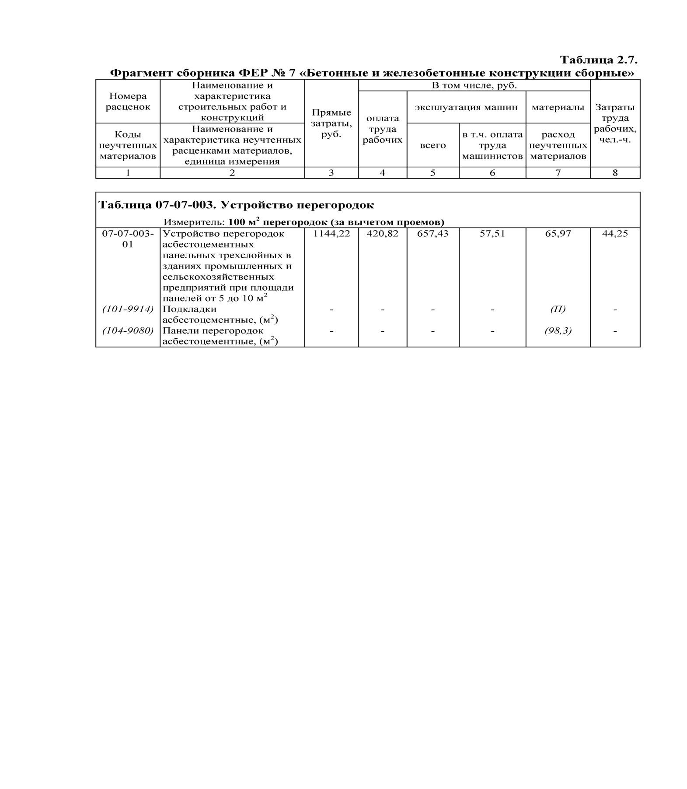
- 81 (первая группа цифр) - шифр сметных нормативов;
- 02 (вторая группа цифр) - шифр сборников федеральных единичных расценок на строительные работы;
- 01 (третья группа цифр) - порядковый номер сборника ФЕР;
- 2001 (четвертая группа цифр) - присвоенный год выпуска сметно-нормативной базы, разработанной в уровне цен по состоянию на 01.01.2000 г.
Сборники ФЕР содержат техническую часть, таблицы единичных расценок и приложения.
Техническая часть сборников ФЕР включает следующие разделы:
- 1. Общие указания;
- 2. Правила исчисления объемов работ;
- 3. Коэффициенты к единичным расценкам.
В приложениях к сборникам ФЕР в справочном порядке приведены сметные расценки на эксплуатацию строительных машин и сметные цены на материалы, изделия и конструкции (в ценах базового Московского района по состоянию на 01.01.2000 г.), для соответствующих единичных расценок данных сборников.
Таблицы ФЕР содержат 8 граф:
- номер (шифр) единичной расценки (графа 1). В необходимых случаях в графу 1 включаются коды материалов, стоимость которых не учтена единичными расценками;
- наименование и характеристика строительных работ и конструкций, а также наименование и характеристика не учтенных расценками материалов и их единицы измерения (графа 2);
- показатель прямых затрат на единицу измерения, принятую в единичной расценке, включающий оплату труда рабочих, затраты по эксплуатации строительных машин и автотранспортных средств, затраты на строительные материалы, изделия и конструкции, руб. (графа 3);
- показатель оплаты труда рабочих-строителей, руб. (графа 4);
- показатель затрат по эксплуатации машин и автотранспортных средств - всего, руб. (графа 5) и отдельно - нормативный показатель затрат на оплату труда рабочих, управляющих машинами, руб. (графа 6);
- показатель затрат на строительные материалы, изделия и конструкции, руб. (графа7). В графе 7 приводятся также нормативные показатели расхода материалов (в натуральных единицах измерения), не учтенных единичными расценками, или приводится литера «П», указывающая, что марка материала и его расход определяются по проекту.
- показатель затрат труда рабочих-строителей, чел.-ч (графа 8).
Федеральные единичные расценки имеют номер (шифр) (графа 1 таблицы единичной расценки), совпадающий с номером (шифром) государственных элементных сметных норм по соответствующим сборникам ГЭСН.
Обозначение номера (шифра) единичных расценок (например: 01-01-001-1):
- первая группа цифр (два знака) - порядковый номер сборника федеральных единичных расценок (ФЕР);
- вторая группа цифр (два знака) - порядковый номер раздела сборника федеральных единичных расценок (ФЕР);
- третья группа цифр (три знака) - порядковый номер таблицы в данном разделе сборника федеральных единичных расценок (ФЕР), совпадающий с порядковым номером соответствующей таблицы сборника ГЭСН;
- четвертая группа цифр - порядковый номер единичной расценки в данной таблице, соответствующий порядковому номеру государственной элементной сметной нормы в таблице сборника ГЭСН.
Установленный порядок ФЕР распространяется на ТЕР и ОЕР.

2.5 Выходящие элементы стоимостной оценки
Выходящие элементы (Output)(Выход процесса) - продукт, результат или услуга, появившиеся в результате процесса. Может быть входом для последующего процесса:
- Оценка стоимости операции - это количественная оценка примерной стоимости ресурсов, необходимых для выполнения плановых операций. Затраты оцениваются по всем ресурсам, использованным в оценке стоимости операции.
- Вспомогательные данные для оценки стоимости операции - количество и типы вспомогательных данных для стоимостной оценки плановых операций в различных областях применения различны. Однако вне зависимости от степени детализации, они должны воспроизводить цельную картину, на основании которой была произведена стоимостная оценка.
Вспомогательные данные по оценке стоимости операции должны содержать:
- описание содержания работ проекта для плановой операции;
- документацию по основанию для оценки (т.е. того, как оценка получена);
- документацию обо всех сделанных допущениях;
- документацию обо всех ограничениях;
- указание диапазона возможных значений.
- Запрошенные изменения - в процессе составления стоимостной оценки может возникнуть необходимость запросить изменения, которые могут повлиять на план управления стоимостью), на требования к ресурсам операции и на другие элементы плана управления проектом.
- План управления стоимостью (обновления) - если в процессе составления стоимостной оценки появляются одобренные запросы на изменение и если эти одобренные изменения влияют на управление стоимостью, то происходит обновление элемента плана управления стоимостью, являющегося составной частью плана управления проектом.

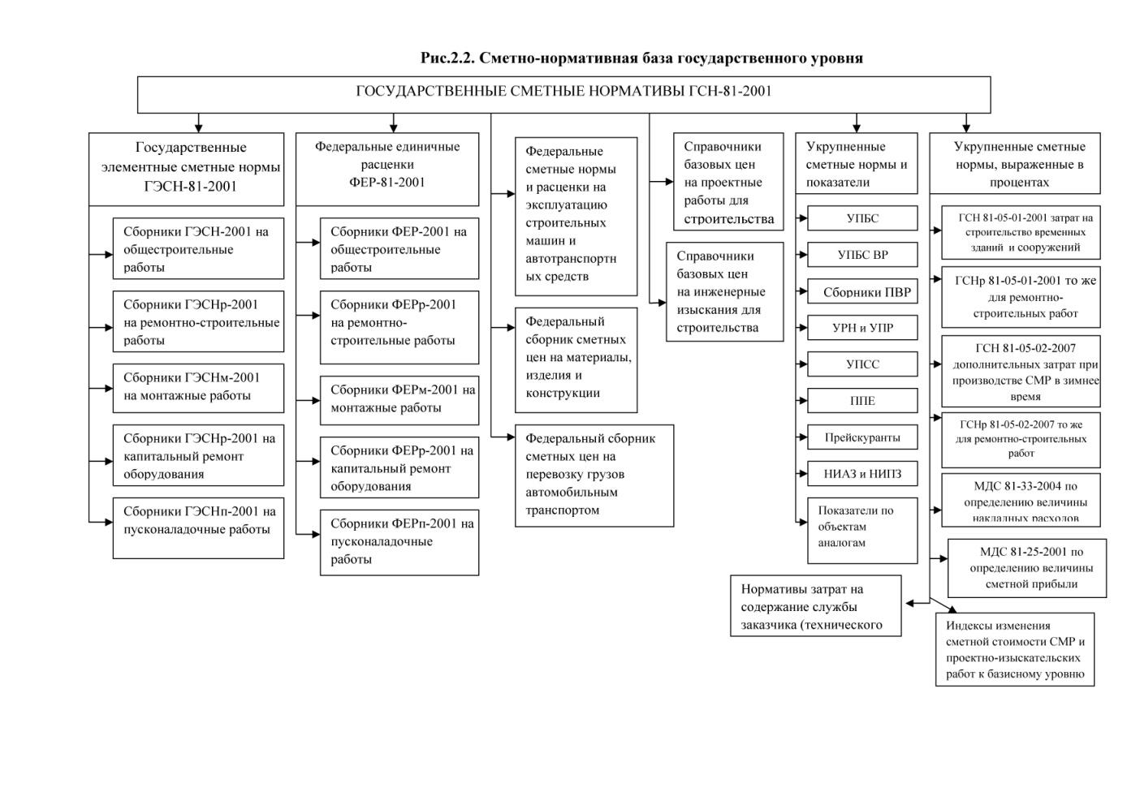
Глава 3. Разработка бюджета расходов проекта
3.1 Виды бюджетов и способы их составления
Процесс формирования бюджета, содержащего установленное (утвержденное) распределение затрат по статьям, видам работ, по времени их выполнения, по центрам затрат или по иной структуре называется бюджетирование (определение стоимостных значений выполняемых в рамках проекта работ и проекта в целом).
Структура бюджета определяется планом счетов стоимостного учета конкретного проекта. Бюджет может быть сформирован как в рамках традиционного бухгалтерского плана счетов, так и с использованием специально разработанного плана счетов управленческого учета. П1рактика показывает, что в большинстве случаев бухгалтерского плана счетов бывает недостаточно. Для каждого конкретного проекта требуется учет определенной специфики с точки зрения управления стоимостью, поэтому каждый проект должен иметь свой уникальный план счетов, который базируется на установившихся показателях управленческого учета.
На различных фазах и стадиях проекта разрабатываются разные виды бюджетов. Их точность и назначение приведены в табл. 3.1.
Бюджет может составляться в виде:
- Календарных планов-графиков затрат;
- Матрицы распределения доходов;
- Столбчатых диаграмм затрат;
- столбчатых диаграмм кумулятивных;
- Линейных диаграмм распределенных во времени кумулятивных затрат;
- круговых диаграмм структуры расходов и пр.

Таблица 3.1.
Виды бюджетов
Стадия проекта | Вид бюджета | Назначение бюджета | Погреш-ность
Концепция проекта | Бюджет-ные ожидания | Предварительное планирование пла-тежей и потребно-сти в финансах | 25-40 %
Обоснова-ние инвестиций | Предвари-тельный бюджет | Обоснование статей затрат, обоснование и планирование привлечения и использования финансовых ресурсов | 15-20 %
ТЭО | Предвари-тельный бюджет |  | 15-20 %
Тендеры, переговоры и контракты | Уточнен-ный бюджет | Планирование расчетов с подрядчиками и поставщиками | 8-10 %
Разработка рабочей документа-ции | Окончате-льный бюджет | Директивное ограничение использования ресурсов | 5-8 %
Реализация проекта | Фактичес-кий бюджет | Управление стоимостью (учет и контроль) | 0-5 %
Сдача в эксплуата-цию | Фактичес-кий бюджет | Управление стоимостью (учет и контроль) | 0-5 %
Эксплуата-ция | Фактичес-кий бюджет | Управление стоимостью (учет и контроль) | 0-5 %
Завершение проекта | Фактичес-кий бюджет | Управление стоимостью (учет и контроль) | 0-5 %

Форма представления бюджета зависит от:
  - потребителя документа;
  - цели создания документа;
  - сложившихся стандартов;
  - интересующей информации.
В зависимости от стадии жизненного цикла проекты бюджета могут быть:
- предварительными (оценочными);
- утвержденными (официальными);
- текущими (корректируемыми);
- фактическими.
После проведения технико-экономических исследований составляются предварительные бюджеты, которые носят оценочный характер. Они согласовываются со всеми заинтересованными лицами и утверждаются руководителем проекта или другим лицом, принимающим решение. После придания бюджету официального статуса он становится эталоном, с которым сравниваются фактические результаты. В ходе реализации проекта возникают отклонения от ранее запланированных показателей, что должно отражаться в текущих бюджетах. По завершению работ в качестве итогового документа создается фактический бюджет, в котором отражаются реальные показатели.
Особое место занимают сметы, которые представляют собой бюджет расходов.
  - Входящие элементы разработки бюджета расходов

Разработка бюджета расходов включает в себя объединение оценок стоимости отдельных плановых операций или пакетов работ с целью создания общего базового плана по стоимости для определения эффективности исполнения проекта. В описании содержания проекта приводится сводный бюджет. Однако прежде чем приступить к разработке подробных бюджетных запросов и авторизации работ, необходимо подготовить стоимостную оценку плановых операций или пакетов работ.
Для этого необходим учет таких факторов, как:
- Описание содержания проекта - формальные периодические ограничения на расходование средств, предусмотренных в проекте, могут быть изложены в Уставе проекта или в контракте. Эти ограничения по расходованию средств отражаются в описании содержания проекта и в рамках сметы расходов могут быть предметом ежегодного подтверждения со стороны организации-покупателя или иных структур, например, правительственных органов.
- Иерархическая структура работ – определяет взаимоотношения между всеми элементами проекта и результатами поставки проекта.
- Словарь ИСР.
- Оценка стоимости операции - стоимостная оценка каждого пакета работ состоит из суммы оценок стоимости каждой плановой операции, входящей в пакет работ.
- Вспомогательные данные для оценки стоимости операции.
- Расписание проекта - включает в себя плановые даты начала и окончания плановых операций, контрольных событий расписания, пакетов работ, планируемых пакетов работ и контрольных счетов проекта. Данная информация используется для суммирования затрат за календарные периоды при выставлении счетов за эти расходы.
- Календари ресурсов документируют рабочие и нерабочие дни, определяющие даты, на которые данный ресурс (персонал или материальные средства) может быть активным или не задействован. Календарь ресурсов проекта, в частности, определяет выходные для данного ресурса дни и периоды доступности ресурса. Календарь ресурсов проекта определяет количество каждого доступного ресурса по каждому периоду доступности.
- Контракт - при разработке бюджета учитывается контрактная информация, касающаяся того, какие товары, услуги или иные результаты были приобретены и за какую цену.
- План управления стоимостью - план управления стоимостью, входящий в план управления проектом, и другие вспомогательные планы используются при разработке бюджета расходов.

3.3. Инструменты и методы разработки бюджета расходов
В ходе разработки проекта определяется структура расходов (дерево стоимости) и структура доходов проекта, которые изображаются в виде планов счетов. Количественная оценка статей расходов и доходов заносится в бюджет проекта, который может иметь календарную разбивку, т.е. носить характер финансового плана. В случае реализации коммерческого проекта обязательной составляющей финансового плана является план денежных потоков, отражающих разницу между доходами и расходами на каждом этапе, а также результирующие интегральные показатели проекта.
В связи с этим выделяют следующие методы разработки бюджета:
- Суммирование стоимости - стоимостные оценки отдельных плановых операций объединяются в группы по пакетам работ в соответствии с ИСР. Затем стоимостные оценки пакетов работ объединяются в элементы более высоких уровней также согласно ИСР, и затем образуется оценка стоимости всего проекта.
- Анализ резервов - определяет размер резервов на непредвиденные обстоятельства, принимающих в расчет незапланированные, но потенциально необходимые изменения. Подобные изменения могут быть вызваны рисками, определенными в реестре рисков. Управленческие резервы на непредвиденные обстоятельства представляют собой бюджет, зарезервированный на случай незапланированных, но потенциально возможных изменений содержания и стоимости проекта. Это своего рода "неизвестные неизвестные", и для задействования или расходования такого резерва менеджер проекта всегда обязан получать одобрение. Управленческие резервы на непредвиденные обстоятельства не входят в базовый план по стоимости проекта, а включаются в бюджет проекта. Они не распределяются по проекту, как бюджет, и поэтому не учитываются при расчете освоенного объема.
- Параметрическая оценка - предполагает использование характеристик (параметров) проекта в математической модели для прогнозирования общей стоимости проекта. Модели могут быть простыми (например, сооружение жилого дома обойдется в определенное количество долларов за квадратный метр жилой площади) или сложными (например, одна из моделей расчета стоимости программного продукта использует 13 различных настраиваемых параметров, каждый из которых составляет от 5 до 7 элементов).
Параметрические модели отличаются друг от друга стоимостью и точностью, наиболее точными они являются при соблюдении следующих условий:
- при разработке модели используется точная историческая информация;
- параметры, использованные при разработке модели, легко поддаются количественному определению;
- модель является масштабируемой, то есть она применима как к большому проекту, так и к малому.
- Согласование объемов финансирования - обычно большие колебания объемов периодических расходов нежелательны для операционной деятельности организаций. Поэтому возникает необходимость в согласовании объемов расходуемых средств по проекту с объемами финансирования, установленными заказчиком. Для согласования расходов потребуется, чтобы расписание выполнения работ и порядок выплат были составлены так, чтобы они носили плавный характер, без резких колебаний, то есть, чтобы выплаты производились по требуемым датам, которым в расписании проекта соответствуют выполнение определенных пакетов работ, контрольные события расписания или элементы ИСР. Изменение расписания может повлиять на порядок распределения ресурсов. Если в процессе разработки расписания средства выступали в качестве ограничивающего ресурса, то потребуется повторный анализ расписания и внесение в него изменений с учетом новых требуемых дат. Конечным продуктом этих плановых итераций является базовый план по стоимости.

3.4. Выходящие элементы разработка бюджета расходов
К выходящим элементам разработки бюджета расходов относятся:
- Базовый план по стоимости - представляет собой распределенный по времени бюджет, по которому производится сверка, мониторинг и контроль использования денежных средств всего проекта. Он разрабатывается путем суммирования оценок стоимости по периодам времени. и обычно отображается в виде S-кривой (рис. 3.1.). Базовый план по стоимости является элементом плана управления проектом.
Большинство проектов, особенно большие проекты, имеют несколько базовых планов стоимости или ресурсов, а также базовые планы производства расходных материалов (например: кубических метров бетона в день), которые необходимы для расчета различных аспектов эффективности проекта.
- Требования к финансированию проекта – требования общие и разбитые на периоды (ежегодные или ежеквартальные) выводятся на основании базового плана стоимости и могут служить для определения условий, обычно в сторону увеличения, по срокам выполнения работ или повышения стоимости. Обычно финансирование представляет собой суммы, нарастание которых происходит не постоянно, поэтому на рис. 3.1. они представлены в виде ступенчатой функции. Общее количество
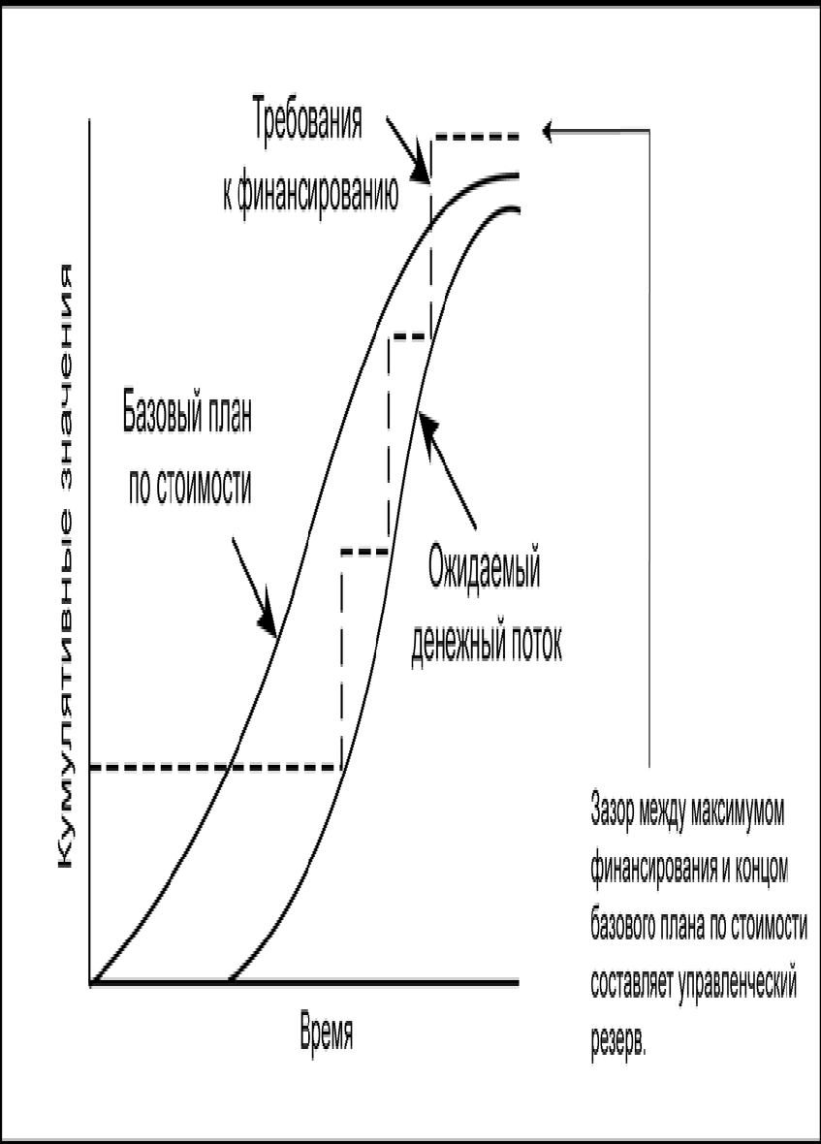

Рисунок 3.1. Сопоставление денежного потока, базового плана по стоимости и финансированию

требуемых средств – это сумма средств, указанных в базовом плане по стоимости, и резерва на непредвиденные обстоятельства. В зависимости от правил, принятых в организации, часть средств управленческого резерва на непредвиденные обстоятельства могут быть частично включены в каждый шаг выплат или задействованы в случае необходимости.
- План управления стоимостью (обновления) - если одобренные запросы на изменение появляются в процессе стоимостной оценки, то обновление плана управления стоимостью, входящего в план управления проектом, происходит в том случае, если эти изменения влияют на процесс разработки бюджета расходов.
- Запрошенные изменения - в процессе разработки бюджета расходов могут создаваться запрошенные изменения, которые влияют на план управления стоимостью или другие элементы плана управления проектом. Запрошенные изменения обрабатываются и в процессе общего управления изменениями вносятся в соответствующие коррективы в план.
Глава 4. Контроль стоимость проекта.
4.1.Процесс управления стоимостью
Стоимость проекта определяется совокупностью стоимостей ресурсов проекта, стоимостями и временем выполнения работ проекта. Для строительных проектов определяется стоимость строительства, которая представляет собой часть стоимости проекта, в которую входят денежные средства, необходимые для капитального строительства. Оценка всех затрат по проекту эквивалентна оценке общей стоимости проекта.
Управление стоимостью проекта включает в себя процессы, необходимые для обеспечения и гарантии того, что проект будет выполнен в рамках утвержденного бюджета.
Целями системы управления стоимостью является разработка политики, процедур и методов, позволяющих осуществлять планирование и своевременный контроль затрат.
Одним из способов, позволяющих управлять затратами проекта, является использование структуры счетов затрат. Для выполнения работ требуются ресурсы, которые могут выражаться как в труде рабочих, материалах, оборудовании, так и в виде позиций денежных затрат, когда нет необходимости или возможности знать, какие конкретно ресурсы их составляют. На стадии формирования бюджета работы все ресурсы, привлекаемые для ее выполнения, списываются на различные статьи затрат.
Это находит отражение в современной концепции управления стоимостью проекта — управления стоимостью на протяжении проекта. Основная часть стоимости возникает на фазе реализации проекта. Но следует отметить, что основные решения, обусловливающие показатели стоимости проекта, принимаются на предынвестиционной фазе проекта. Возможность управления стоимостью проекта также распределяется неравномерно на протяжении всего его жизненного цикла.
В зависимости от этапа жизненного цикла проекта и целей оценки применяют различные виды и методы оценки стоимости проекта. Исходя из целей оценок, разной бывает и точность таких оценок.
Стоимость проекта определяется ресурсами, необходимыми для выполнения работ, в том числе: оборудование (покупка, взятие в аренду, лизинг); приспособления, устройства и производственные мощности; рабочий труд; расходные товары; материалы; обучение, семинары, конференции; субконтракты; перевозки и т. д.
Все затраты можно классифицировать как: прямые и накладные расходы; повторяющиеся и единовременные.
Техника оценки затрат проекта состоит из 13 шагов:
- определение потребностей работы в ресурсах;
- разработку сетевой модели;
- разработку структуры разбиения работ;
- оценку затрат в разрезе структуры разбиения работ;
- обсуждение СРР с каждым из функциональных управляющих;
- выработку основного направления действий;
- оценку затрат для каждого элемента СРР;
- согласование базовых затрат с высшим уровнем управления;
- обсуждение с функциональными управляющими потребности в персонале;
- разработку схемы линейной ответственности;
- разработку детальных графиков;
- формирование суммарного отчета по затратам;
- включение результатов оценки затрат в документы проекта.
Оценка стоимости проекта по сути является оценкой всех затрат, необходимых для успешной и полной реализации проекта.
Различают три вида затрат: обязательства; бюджетные затраты; фактические затраты. Обязательства возникают при заказе каких-либо товаров или услуг заблаговременно до момента их использования в проекте. В результате выставляются счета, оплата по которым может производиться либо в момент готовности товаров к поставке, либо в момент его получения, либо согласно принятой в организации политики оплат. В любом случае при заказе бюджет уменьшается на сумму этого заказа. В ряде случаев она не учитывается до момента получения счета, что некорректно отражает текущее состояние бюджета. В связи с этим возникает потребность в системе планирования и учета обязательств проекта. Кроме выполнения своих основных функций, данная система позволит прогнозировать будущие выплаты.
Управление стоимостью проекта является частью общего управления изменениями и включает в себя поиск причин, вызывающих как позитивные, так и негативные отклонения.
Процесс управления стоимостью проекта включает в себя:
- воздействие на факторы, вызывающие изменения базового плана по стоимости;
- проверка того, что запрошенные изменения получили одобрение;
- управление фактическими изменениями по мере их возникновения;
- обеспечение того, что потенциальное превышение стоимости не приведет к увеличению расходов сверх авторизованных пределов финансирования, как периодических, так и проекта в целом;
- осуществление мониторинга выполнения стоимости с целью обнаружения и анализа отклонений от базового плана по стоимости;
- точное фиксирование и ведение записей всех соответствующих изменений в затратах, имеющих отличия от базового плана по стоимости;
- защита правил использования утвержденных ресурсов или денежных средств от того, чтобы в них не были внесены неверные, несоответствующие или неутвержденные изменения;
- информирование соответствующих участников проекта об утвержденных изменениях;
- выполнение действий, необходимых для того, чтобы превышения стоимости затрат оставались допустимых пределах.
Контроль стоимости проекта имеет две составляющие:
  - Учетную - оценка фактической стоимости выполненных работ и затраченных ресурсов.
  - Прогнозную – оценку будущей стоимости проекта.
При контроле стоимости учитываются следующие базовые показатели:
- необходимо для завершения (НДЗ) – оцениваются затраты, которые предстоит произвести для завершения работы или проекта. Оценка НДЗ является наилучше текущей оценкой того, сколько средств надо дополнительно вложить в данный момент, чтобы завершить работу.
- расчетная стоимость (РС) – наилучшая оценка общей стоимости, которую будет иметь работа или проект при завершении. РС вычисляется как сумма фактических затрат на текущую дату и НДЗ.

  - Входящие элементы контроля стоимости проекта
При осуществлении контроля стоимости проекта учитываются такие показатели как:
- Базовый план по стоимости.
- Требования к финансированию проекта.
- Отчеты об исполнении - содержат информацию о расходовании стоимости и ресурсов в процессе выполнения фактических работ.
- Информация об исполнении работ - содержит данные, относящиеся к статусу и стоимости выполненных операций проекта. Эта информация включает в себя, в частности, следующее:
- уже завершенные и еще не завершенные результаты поставки;
- авторизованные и произведенные расходы;
- прогноз до завершения плановых операций;
- процент фактически выполненных плановых операций.
- Одобренные запросы на изменения - возникшие в процессе общего управления изменениями, могут содержать изменения стоимости, определенной в контракте, в содержании проекта, в базовом плане по стоимости или в плане управления стоимостью.
- План управления проектом – в процессе управления стоимостью учитываются данные плана управления проектом, входящего в него плана управления стоимостью и других вспомогательных планов.

4.3. Инструменты и методы управления стоимостью
В зависимости от этапа жизненного цикла проекта и целей оценки применяют различные виды и методы оценки стоимости проекта. Исходя из целей оценок, разной бывает и точность таких оценок:
- Система управления изменениями стоимости - документально зафиксирована в плане управления стоимостью, содержит описания процедур внесения изменений в базовый план по стоимости. Система управления изменениями стоимости включает в себя формы, документацию, системы отслеживания и определения уровней, уполномоченных авторизовывать внесение изменений.
- Метод анализа измерения эффективности (метод освоенного объема) - помогает установить величину любых отклонений. Метод освоенного объема состоит в том, что совокупный объем плановой стоимости выполненных работ (полученный) первоначального расчетного бюджета сравнивается как с данными плановой стоимости запланированных работ (план), так и с данными фактической стоимости выполненных работ (факт). Этот метод наиболее пригоден для управления стоимостью, ресурсами и производством.
- Прогнозирование включает в себя оценку или описание условий, которые возникнут в будущем проекта, на основании информации и знаний, доступных на момент прогнозирования. По мере выполнения проекта прогнозы создаются, обновляются и переиздаются на основе поступающей информации об исполнении работ.
Эта информация включает в себя следующие элементы:
- выполнение расписания с указанием информации о текущем состоянии;
- завершенные и еще не завершенные результаты поставки;
- начатые и уже завершенные плановые операции;
- степень выполнения стандартов качества;
- авторизованные и произведенные расходы;
- прогнозы до завершения начатых плановых операций;
- процент физически завершенных плановых операций от общего количества выполняемых;
- документированные накопленные знания, занесенные в базу накопленных знаний
Информация об исполнении работ касается прошлого опыта проекта и той информации, которая может повлиять на проект в будущем, например: прогноз по завершении и прогноз до завершения.
- Анализ эффективности исполнения проекта предусматривает сравнение эффективности затрат по времени, для плановых операций или пакетов работ, выполнение которых отличается от предусмотренных бюджетом значений, как в сторону увеличения, так и в сторону уменьшения (плановый объем), плановых контрольных событий и фактических контрольных событий.
Анализ эффективности исполнения проекта происходит во время совместных заседаний соответствующих специалистов и предназначен для оценки выполнения и состояния плановых операций, пакетов работ или счетов затрат. При этом для анализа обычно используется один или несколько представленных ниже методов составления отчетов об эффективности:
- анализ отклонений (включает в себя сравнение данных фактической эффективности проекта с запланированными или ожидаемыми. Наиболее часто анализируются отклонения по стоимости и срокам, однако отклонения от плана по содержанию, ресурсам, качеству и рискам часто имеют не меньшую или даже большую важность;
- анализ тенденций (предполагает изучение данных эффективности проекта во времени для определения, происходит ли улучшение или ухудшение исполнения проекта.);
- метод освоенного объема (предусматривает сравнение плановых показателей эффективности с фактическими);
- Программное обеспечение для управления проектами (часто используются для контроля показателей ПО (планового объема) с показателями ФС (фактической стоимости) и прогнозирования результатов, вызванных изменениями или отклонениями.
- Управление отклонениями - в плане управления стоимостью указывается, как управлять изменениями стоимости, например, ответные действия на возникновение больших проблем отличаются от действий, предпринимаемых при возникновении малых. Чем больше объем выполненных работ, тем меньше величина отклонений. Большие величины отклонений, допустимые на начальных этапах исполнения проекта, к окончанию проекта снижаются.

4.4.Роль метода освоенного объема в управлении проектом

Метод освоенного объема (Earned Value Analysis – EVA) – является средством измерения и оценки проекта, а также инструментом для реализации обратной связи в рамках управления проектом. Данный метод рассматривается так же как инструмент прогнозирования и оперативного планирования.
Преимущество метода над другими методами в том, что он позволяет:
• объединить бюджет, расписание и исполнение, т.е. стоимость, время и объем работ, которые при этом измеряются в одинаковых единицах – денежном эквиваленте;
• вычислять прогнозные показатели выполнения работ и показатели сроков завершения
проекта.
Данный метод основан на определении отношения фактических затрат к объему работ, которые должны быть выполнены к определенной дате. При этом учитывается информация по стоимости, плановому и фактическому графику работ и дается обобщенная оценка по состоянию работ на текущий момент. Выявленные тенденции используются для прогноза будущей стоимости объема работ при завершении и определении факторов, оказывающих влияние на график выполнения работ.
Метод освоенного объема позволяет получить обоснованную и своевременную информацию, такую как:
- Отстает проект от графика или опережает его;
- Насколько эффективно используется время;
- Какова вероятная продолжительность проекта;
- Находится проект в рамках или за рамками бюджета;
- Насколько эффективно используются ресурсы;
- Насколько эффективно должны использоваться ресурсы для успешного завершения проекта;
- Какова ожидаемая стоимость проекта;
- Будет проект завершен в рамках или за рамками бюджета
Метод освоенного объема представляет собой совокупность процедур по измерению, анализу и прогнозированию основных текущих показателей продолжительности, стоимости и содержания проекта по подготовке отчетов для принятия решений, для оперативного планирования и выполнения работ по проекту всеми участниками проекта, как исполнителями, так и руководителями.
Для эффективного использования метода освоенного объема тщательно разрабатывается план проекта, который выступает в качестве основы для измерения прогресса проекта и показателей выполнения работ – базовый план выполнения проекта (Performance Measurement Baseline – PMB). Такой план позволяет представить весь проект в виде понятной, выполнимой, управляемой, измеримой совокупности работ, имеющих адресную ответственность.
С помощью структуры разбиения работ (Work Breakdown Structure – WBS) проект делится на выполняемые задачи, управляемые элементы, пакеты работ. Все они в контексте данного метода называются Control Accounts (СА - контрольные элементы).
Каждый из пакетов работ должен выполняться конкретным лицом или командой. У каждого элемента проекта должен быть ответственный руководитель. На основе структуры разбиения работ необходимо создать структуру разбиения ресурсов (Resource Breakdown Structure – RBS) и структуру разбиения стоимости (Cost Breakdown Structure – CBS), а также разработать матрицу ответственности, связывающую объемы работ, их стоимость и продолжительность с ответственными исполнителями.
Плановая документация проекта должна четко и согласованно представлять важнейшие показатели объемов, продолжительности и стоимости работ. Главными документами при этом являются календарный план выполнения проекта, график загрузки ресурсов и план освоения объемов. Все эти документы должны иметь одну и туже структуру разбиения работ и временную шкалу.
Базовыми показателями метода освоенного объема являются:
- плановые объемы (Planned Value – PV);
- освоенные объемы (Earned Value – EV);
- фактические затраты (Actual Cost – AC).
Плановые объемы (сметная стоимость запланированных к выполнению работ или плановые затраты)– это численное выражение объемов работ, запланированных к выполнению в соответствии с графиком на текущую дату. Они представляют собой официально установленную базу для сравнения всех фактических показателей, т.е. это показатель базового плана выполнения проекта.
Освоенные объемы – это бюджетная, плановая, сметная стоимость работ, фактически выполненных на текущую дату.
Фактические затраты показывают фактическую стоимость выполненных объемов работ, т.е. совокупность всех затрат, возникших в ходе выполнения работ на текущую дату.
После определения данных показателей их используют для анализа текущего состояния проекта и прогнозирования перспектив его развития.
Производными показателями метода освоенного объема являются следующие аналитические и прогнозные показатели:
- отклонения (Variances):
- отклонения по расписанию (Schedule Variance – SV) определяется как разность между освоенным объемом и плановым, в конечном итоге, значение отклонения по срокам будет равно нулю, поскольку на момент завершения проекта все плановые показатели будут уже получены:
SV= EV- PV
- отклонения по затратам (по стоимости) (Cost Variance – CV) определяется как разность между освоенным объемом и фактическими затратами, :
CV= EV- AC
- отклонения при завершении (Variance at Completion - VAC) находится как разность между полным бюджетом проекта и прогнозной стоимость проекта:
VAC= BAC- EAC
- индексы (Indices):
- индекс выполнения расписания (Schedule Performance Index - SPI) рассчитывается путем деления освоенного объема на плановый объем; индекс выполнения расписания используется для определения прогнозируемой даты завершения проекта, а также для оценки прогнозируемых показателей на момент завершения проекта.

SPI= EV/PV
- индекс выполнения бюджета (стоимости) (Cost Performance Index - CPI) определяется как частное освоенного объема фактических затрат, если индекс выполнения стоимости меньше 1,0, то это означает, что фактическая стоимость превысила плановую. Если индекс выполнения стоимости больше 1,0, то это означает, что фактическая стоимость оказалась меньше плановой; индекс выполнения бюджета является наиболее часто используемым показателем экономической эффективности:
CPI= EV/AC
- индекс необходимой эффективности (To-complete Performance Index - TCPI) показывает, какой эффективностью должны обладать дальнейшие работы по проекту для выполнения бюджета проекта; он определяется путем деления оставшихся объемов на оставшийся бюджет:
TCPI=( BAC- EV)/( BAC- AC)
- прогнозы (Forecasts):
- прогнозная продолжительность проекта (Time Estimate at Completion – EAC_{t}) определяется следующим образом;
EAC_{t} =N_{t} / SPI,
Где: N_{t} – количество периодов реализации проекта.
- прогнозная стоимость проекта (Estimate at Completion – EAC) показывает полный бюджет проекта при его завершении, определяется делением полого бюджета проекта на индекс выполнения бюджета;
EAC= BAC/ СPI
При расчете аналитических показателей используется также показатель полного бюджета (Budget at Completion – BAC), который характеризует полную сумму всех плановых объемов работ проекта.
Эти показатели используются для ответа на основные вопросы, возникающие в ходе контроля и оперативного управления проектом. Взаимосвязь между этими показателями представлена в таблице 4.1.
Таблица 4.1.
Метод освоенного объема и вопросы, возникающие в ходе контроля и оперативного управления проектом
Вопрос оперативного управления проектом | Показатели метода освоенного объема
Отстает проект от графика или опережает его? | Отклонения по расписанию (SV)
Насколько эффективно используется время? | Индекс выполнения расписания (SPI);
Какова вероятная продолжительность проекта? | Прогнозная продолжительность проекта (EAC_{t})
Находится проект в рамках или за рамками бюджета? | Отклонения по затратам (по стоимости) (CV)
Насколько эффективно используются ресурсы? | Индекс выполнения бюджета (CPI)
Насколько эффективно должны использоваться ресурсы для успешного завершения проекта? | Индекс необходимой эффективности (TCPI)
Какова ожидаемая стоимость проекта? | Прогнозная стоимость проекта (EAC)
Будет проект завершен в рамках или за рамками бюджета? | Отклонения при завершении (VAC)
Сочетание значений некоторых основных показателей проекта представляют т.н. компас проекта (табл. 4.2.).
Таблица 4.2.
Компас проекта
Показатели проекта |  | SV и SPI
 |  | SV>0  SPI>1 | SV=0  SPI=1 | SV<0  SPI<1
CV и CPI | CV>0  CPI>1 | Опережение графика  Экономия бюджета | Соблюдение графика  Экономия бюджета | Нарушение графика  Экономия бюджета
CV и CPI | CV=0  CPI=1 | Опережение графика  Исполнение бюджета | Соблюдение графика  Исполнение бюджета | Нарушение графика  Исполнение бюджета
CV и CPI | CV<0  CPI<1 | Опережение графика  Перерасход бюджета | Соблюдение графика  Перерасход бюджета | Нарушение графика  Перерасход бюджета
Значения планового объема, освоенного объема и фактических затрат используются в сочетании для определения измерения эффективности, а также для определения, выполнена или нет работа в плановом порядке и в предусмотренные планом сроки. Наиболее широко используемыми показателями являются отклонение по стоимости и отклонение по срокам. По мере приближения проекта к завершению, величины отклонений по стоимости и по срокам снижаются. Это объясняется компенсационным эффектом, вызванного тем, что к этому времени большее количество работ оказываются выполненными. В плане управления стоимостью можно указать заранее установленные допустимые значения отклонений, которые будут снижаться по мере приближения проекта к окончанию.
На рис. 4.1 изображены S-кривые, отображающие совокупные данные освоенного объема проекта, которые выше предусмотренных бюджетом и ниже предусмотренных планом работ.
Метод освоенного объема в различных своих формах – это наиболее широко распространенный метод определения измерения эффективности. Он объединяет параметры содержания проекта, стоимости (или ресурсов) и сроков, которые помогают команде управления проектом оценить эффективность исполнения проекта.

4.5.Выходящие элементы управления стоимостью (выходы)
К выходящим элементам разработки бюджета расходов относятся:
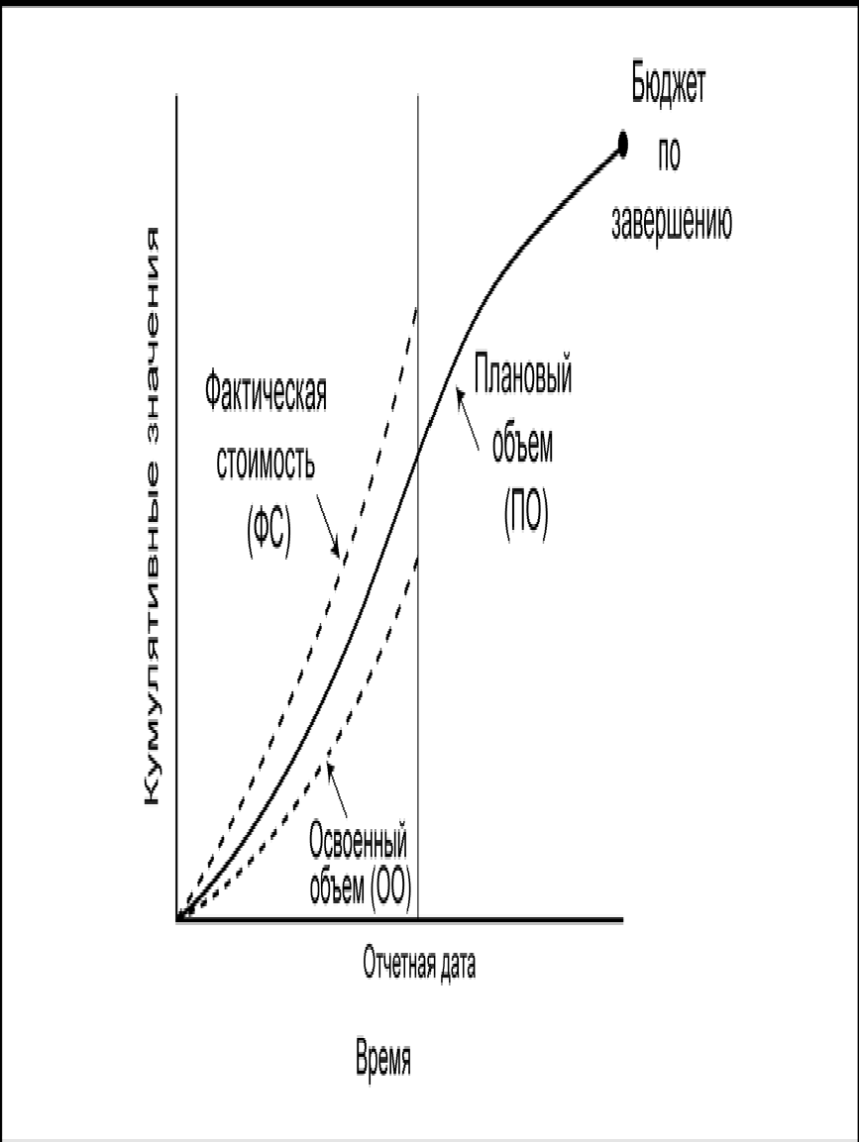

Рис. 4.1. Пример графического отчета по исполнению

- Стоимостная оценка (обновления) - уточненные оценки стоимости плановых операций – это уточнения, касающиеся информации о стоимости, используемой для управления проектом. По мере необходимости, эту информацию необходимо доводить до соответствующих участников проекта. Уточненные оценки стоимости могут вызвать необходимость внесения изменений в другие аспекты плана управления проектом.
- Базовый план по стоимости (обновления) - уточнения бюджета – это изменения утвержденного базового плана проекта. Обычно изменения этих значений производятся только в ответ на одобренные изменения в содержании проекта. Однако в некоторых случаях отклонения по стоимости могут быть настолько существенными, что для того чтобы создать реалистичную основу для измерения эффективности проекта, необходимо внести изменения в базовый план по стоимости.
- Измерение эффективности - рассчитанные показатели отклонения по стоимости, отклонения по срокам, индекса выполнения стоимости и индекса выполнения сроков для элементов ИСР, в особенности для пакетов работ и контрольных счетов, документально оформляются и направляются участникам проекта.
- Прогнозируемое завершение - рассчитанное значение прогноза по завершении или значение прогноза по завершении, предоставленные исполняющей организацией, документально оформляется и сообщается всем участникам проекта.
- Запрошенные изменения - при анализе эффективности исполнения проекта может возникать необходимость в запросах на изменения отдельных аспектов проекта. Выявленные изменения могут повлечь за собой изменение бюджета, как в сторону увеличения, так и в сторону уменьшения. Запрошенные изменения обрабатываются, и в процессе общего управления изменениями вносятся соответствующие коррективы в план.
- Рекомендованные корректирующие действия - корректирующее действие – это любое действие, направленное на то, чтобы привести расчетные показатели эффективности проекта в соответствие с показателями плана управления проектом. Корректирующим действием в области управления стоимостью часто является внесение изменений в бюджеты плановых операций, например, специальные действия, предпринимаемые для поддержания баланса отклонений по стоимости.
- Активы организационного процесса (обновления) - накопленные знания документально оформляются с тем, чтобы их можно было использовать в качестве части исторических баз данных, как для проекта, так и для исполняющей организации. Документы накопленных знаний включают в себя информацию об основных источниках отклонений, критерии, по которым было выбрано то или иное корректирующее действие, и другие виды накопленных знаний, относящихся к стоимости, ресурсам или управлению производством ресурсов.
- План управления проектом (обновления) - документы, относящиеся к плановым операциям, пакетам работ или к стоимостной оценке планируемых пакетов работ, а также к базовому плану по стоимости, плану управления стоимостью и бюджету проекта, являются составными элементами плана управления проектом. Все одобренные запросы на изменения, влияющие на содержание этих документов, оформляются в виде обновлений и включаются в состав документов.

Литература

- Управление проектами: учебник: пер. с англ. третьего, полн. перераб. изд./ Клиффорд Ф. Грей, Эрик У Ларсон; [науч. ред. перевода В.М.Дудников]. – М.:Издательство «Дело и Сервис», 2007.-608с.-Доп.тит.л.англ.
- Ценообразование и сметное дело в строительстве: учеб.-практич.пособие / Х.М. Гумба, Е.Е. Ермолаев, С.С. Уварова.- 2-е изд., перераб. и доп. – М.: Издательство Юрайт; ИД Юрайт, 2011. – 419 с. – Серия : Магистр.
- Управление проектами: учеб. пособие для студентов, обучающихся по специальности «Менеджмент организации» / И.И. Мазур [и др.]; под общ. ред. И.И. Мазура и В.Д. Шапиро. – 7-е изд., стер. – М.: Издательство «Омега – Л», 2011. – 960 с. : ил., табл. – (Современное бизнес-образование).
- Управление проектом. Основы проектного управления : учебник / коллектив авторов ; под ред. проф., М.Л. Разу. – 3-е изд., перераб. и доп. – М.: КНОРУС, 2011. – 768 с.
- Руководство к Своду знаний по управлению проектами (Руководство PMBOK®) Третье издание 2004 Project Management Institute, Four Campus Boulevard, Newtown Square, PA 19073-3299 USA / США.
- Методика определения стоимости строительной продукции на территории Российской Федерации, (МДС 81-35.2004) /Госстрой России/, 2004.
- Проектно-сметное дело: учебник для студ.сред.проф.образования / И.А.Синянский, Н.И. Манешина. – 5-е изд., стер. – М.: Издательский центр «Академия», 2008. – 448с.

С/в план 2011г., поз. 184

Герасимов Михаил Михайлович
Оленина Ольга Анатольевна

УПРАВЛЕНИЕ СТОИМОСТЬЮ ПРОЕКТА
Конспект лекций

Подписано в печать Формат
Усл.-печ.л. Заказ № Тираж 100 экз.

